Қарағанды облысы әкімдігінің 2015 жылғы 17 қыркүйектегі № 54/02 "Азаматтық хал актілерін тіркеу мәселелері бойынша мемлекеттік көрсетілетін қызметтер регламенттерін бекіту туралы" қаулысына өзгерістер енгізу туралы
Күшін жойған
Қарағанды облысы әкімдігінің 2016 жылғы 5 мамырдағы № 31/06 қаулысы. Қарағанды облысының Әділет департаментінде 2016 жылғы 9 маусымда № 3853 болып тіркелді. Күші жойылды - Қарағанды облысының әкімдігінің 2020 жылғы 26 наурыздағы № 18/05 қаулысымен
Ескерту. Күші жойылды - Қарағанды облысының әкімдігінің 26.03.2020 № 18/05 (алғашқы ресми жарияланған күннен бастап қолданысқа енгізілсін) қаулысымен.
Қазақстан Республикасының 2013 жылғы 15 сәуірдегі "Мемлекеттік көрсетілетін қызметтер туралы" Заңына, Қазақстан Республикасының 2001 жылғы 23 қаңтардағы "Қазақстан Республикасындағы жергілікті мемлекеттік басқару және өзін-өзі басқару туралы" Заңына, Қазақстан Республикасы Әділет министрінің 2016 жылғы 27 қаңтардағы № 39 "Азаматтық хал актілерін тіркеу және апостильдеу мәселелері бойынша мемлекеттік көрсетілетін қызметтер стандарттарын бекіту туралы" Қазақстан Республикасы Әділет Министрінің 2015 жылғы 17 сәуірдегі № 219 бұйрығына өзгерістер енгізу туралы" бұйрығына (Нормативтік құқықтық актілердің мемлекеттік тіркеу тізілімінде № 13016 болып тіркелген) сәйкес Қарағанды облысының әкімдігі ҚАУЛЫ ЕТЕДІ:
1. Қарағанды облысы әкімдігінің 2015 жылғы 17 қыркүйектегі № 54/02 "Азаматтық хал актілерін тіркеу мәселелері бойынша мемлекеттік көрсетілетін қызметтер регламенттерін бекіту туралы" қаулысына (Нормативтік құқықтық актілердің мемлекеттік тіркеу тізілімінде № 3468 болып тіркелген, "Әділет" ақпараттық-құқықтық жүйесінде 2015 жылдың 2 қарашасында, "Индустриальная Караганда" газетінде 2015 жылғы 3 қарашадағы № 155-156 (21906-21907), "Орталық Қазақстан" газетінде 2015 жылғы 3 қарашадағы № 179-180 (22 064) жарияланған) мынадай өзгерістер енгізілсін:
1) "Бала тууды тіркеу, оның ішінде азаматтық хал актілерінің жазбаларына өзгерістер, толықтырулар мен түзетулер енгізу" мемлекеттік көрсетілетін қызмет регламенті осы қаулының 1-қосымшасына сәйкес жаңа редакцияда жазылсын;
2) "Азаматтық хал актілерін тіркеу туралы қайталама куәліктер немесе анықтамалар беру" мемлекеттік көрсетілетін қызмет регламенті осы қаулының 2-қосымшасына сәйкес жаңа редакцияда жазылсын;
3) "Атын, әкесінің атын, тегін ауыстыруды тіркеу, оның ішінде азаматтық хал актілері жазбаларына өзгерістер, толықтырулар мен түзетулер енгізу" мемлекеттік көрсетілетін қызмет регламенті осы қаулының 3-қосымшасына сәйкес жаңа редакцияда жазылсын;
4) "Азаматтық хал актілерінің жазбаларын қалпына келтіру" мемлекеттік қызмет регламенті осы қаулының 4-қосымшасына сәйкес жаңа редакцияда жазылсын;
5) "Қайтыс болуды тіркеу, оның ішінде азаматтық хал актілері жазбаларына өзгерістер, толықтырулар мен түзетулер енгізу" мемлекеттік көрсетілетін қызмет регламенті осы қаулының 5-қосымшасына сәйкес жаңа редакцияда жазылсын;
6) "Некені (ерлі-зайыптылықты) бұзуды тіркеу, оның ішінде азаматтық хал актілері жазбаларына өзгерістер, толықтырулар мен түзетулер енгізу" мемлекеттік қызмет регламенті осы қаулының 6-қосымшасына сәйкес жаңа редакцияда жазылсын.
2. Осы қаулының орындалуын бақылау облыс әкімі аппаратының басшысына жүктелсін.
3. Осы қаулы алғашқы ресми жарияланған күннен кейін күнтізбелік он күн өткен соң қолданысқа енгізіледі.
Қарағанды облысының әкімі | Н. Әбдібеков
Қарағанды облысы әкiмдiгiнің
2016 жылғы 5 мамырдағы
№ 31/06 бұйрығына
1-қосымша
Қарағанды облысы әкiмдiгiнің
2015 жылғы 17 қыркүйектегі
№ 54/02 қаулысымен
бекітілген
"Бала тууды тіркеу, оның ішінде азаматтық хал актілерінің жазбаларына өзгерістер, толықтырулар мен түзетулер енгізу" мемлекеттік көрсетілетін қызмет регламенті
1. Жалпы ережелер
1. "Бала тууды тіркеу, оның ішінде азаматтық хал актілерінің жазбаларына өзгерістер, толықтырулар мен түзетулер енгізу" мемлекеттік көрсетілетін қызметін (бұдан әрі – мемлекеттік көрсетілетін қызмет) Қарағанды облысының қала, аудандарының жергілікті атқарушы органдары көрсетеді (бұдан әрі – көрсетілетін қызмет беруші).
2. Мемлекеттік қызметті көрсету нысаны: электрондық (ішінара автоматтандырылған) және (немесе) қағаз түрінде.
3. Мемлекеттік қызмет көрсетудің нәтижесі: көрсетілетін қызметті берушіде:
жеке басын куәландыратын құжатты көрсеткен кезде қағаз жеткізгіштегі туу туралы куәлік, енгізілген өзгерістерімен, толықтыруларымен және түзетулерімен туу туралы қайталама куәлік.
Өтініштерді қабылдау және мемлекеттік қызмет көрсету нәтижесін беру мынадай баламалы негізде:
1) аудандардың және облыстық маңызы бар қалалардың, қаладағы аудандардың, аудандық маңызы бар қалалардың ЖАО, Қарағанды облысының кенттерінің, ауылдардың, ауылдық округтердің әкімдері;
2) "Азаматтарға арналған үкімет" мемлекеттік корпорациясы" коммерциялық емес акционерлік қоғамы (бұдан әрі – Мемлекеттік корпорация);
3) "электрондық үкіметтің" веб-порталы" (бұдан әрі – портал) www.egov.kz арқылы жүзеге асырылады.
Мемлекеттік қызметті көрсету нысаны: қағаз түрінде.
2. Мемлекеттік қызмет көрсету процесінде көрсетілетін қызметті берушінің құрылымдық бөлімшелерінің (қызметкерлерінің) іс-қимыл тәртібін сипаттау
4. Мемлекеттік қызмет көрсету бойынша процедураның (әрекет) басталуы үшін негіздеме 2016 жылғы 27 қаңтардағы № 39 "Азаматтық хал актілерін тіркеу және апостильдеу мәселелері бойынша мемлекеттік көрсетілетін қызметтер стандарттарын бекіту туралы" Қазақстан Республикасы Әділет министрінің 2015 жылғы 17 сәуірдегі № 219 бұйрығымен бекітілген, нормативтік құқықтық актілердің мемлекеттік тіркеу тізілімінде № 13016 тіркелген. "Бала тууды тіркеу, оның ішінде азаматтық хал актілерінің жазбаларына өзгерістер, толықтырулар мен түзетулер енгізу" (бұдан әрі – стандарт) Стандартының 9 тармағында қарастырылған қажетті құжаттар және өтініш негіздеме болып табылады.
5. Мемлекеттік қызмет көрсету процесінің құрамына кіретін әрбір рәсімнің (іс-қимылдың) мазмұны, оны орындаудың ұзақтығы:
1) қызмет көрсетушінің кеңсе маманы мемлекеттік қызмет көрсету үшін өтінішті және құжаттар пакетін қабылдайды, тапсырылған құжаттардың Стандартының 9 тармағына сәйкестігін, көшірмелерді салыстырып тексереді, қызмет алушыға құжаттар пакетін күнін және уақытын көрсете отырып, тіркеу туралы белгі қойып, 20 (жиырма) минут ішінде құжат береді;
нәтиже – қызмет алушыға құжаттар пакетін күнін және уақытын көрсете отырып, тіркеу туралы белгі;
2) қызмет көрсетушінің кеңсе маманы 30 (отыз) минут ішінде өтінішті қызмет көрсетушінің басшысына қарауға береді;
нәтиже – қызмет берушінің қарауына өтінішті және құжаттар пакетін тапсырады;
3) қызмет көрсетушінің басшысы 30 (отыз) минут ішінде жауапты орындаушыны белгілейді, орындау үшін қол қояды;
нәтиже - көрсетілетін қызметті көрсетушінің басшысының бұрыштамасы және жауапты орындаушыға береді;
4) қызмет көрсетушінің жауапты орындаушысы 1 жұмыс күні ішінде көрсетілетін қызметті берушінің жауапты орындаушысы құжаттар топтамасының қойылатын талаптарға сәйкестігін қарайды, куәлікті дайындайды; егер баланың тууын оның туған күнінен екі ай өткеннен кейін тіркеген жағдайда мемлекеттік көрсетілетін қызмет күнтізбелік 15 (он бес) күн ішінде көрсетіледі, осы мемлекеттік көрсетілетін қызмет стандартының 9-тармағында белгіленген құжаттарды қосымша тексеру қажет болған кезде қызмет көрсету мерзімі күнтізбелік, басқа мемлекеттік органдарға сұрау салу қажет болған кезде мемлекеттік қызмет көрсету мерзімі көрсетілетін қызметті алушыны ұзартылған кезден бастап 3 (үш) жұмыс күні ішінде хабардар ете отырып, күнтiзбелiк 30 (отыз) күнтізбек күнге дейін ұзартылады күннен аспайтын уақытқа ұзартылады;
туу туралы азаматтық хал акті жазбасына өзгерістер, толықтырулар мен түзетулер енгізу туралы өтініш күнтізбелік 15 (он бес) күн ішінде қаралады (құжаттарды қабылдаған және берген күндер мемлекеттік қызмет көрсету мерзіміне кірмейді), басқа мемлекеттік органдарға сұрау салу қажет болған кезде қызмет көрсету мерзімі көрсетілетін қызметті алушыны 3 жұмыс күні ішінде хабардар ете отырып, күнтiзбелiк 30 (отыз) күннен аспайтын уақытқа ұзартылады;
нәтиже – мемлекеттік қызмет көрсету нәтижесінің жобасын қол қою үшін көрсетілетін қызметті көрсетушінің басшысына жіберу;
5) қызметті көрсетушінің басшысы 30 (отыз) минут ішінде шешім қабылдайды және мемлекеттік көрсетілетін қызмет нәтижесінің жобасына қол қояды;
нәтиже – берілген мемлекеттік көрсетілетін қызметтің нәтижесі;
6) қызмет көрсетушінің кеңсе маманы жеке басын куәландыратын құжатты көрсеткен кезде, көрсетілетін қызметті алушыға дайын мемлекеттік көрсетілетін қызмет нәтижесін береді немесе реестрге сәйкес көрсетілетін қызметті беруші кейіннен көрсетілетін қызметті алушыға беру үшін Мемлекеттік корпорацияға жолдайды – 20 (жиырма) минут;
нәтиже – жеке басын куәландыратын құжатты көрсеткен кезде қағаз жеткізгіштегі туу туралы куәлік, енгізілген өзгерістерімен, толықтырулармен және түзетулермен тууы туралы куәлікті қайтадан беру болып табылады.
3. Мемлекеттік қызмет көрсету процесінде құрылымдық бөлімшелер (қызметкерлер) мен көрсетілетін қызметті берушінің өзара іс-қимыл тәртібін сипаттау
6. Мемлекеттік қызмет көрсету процесіне қатысатын құрылымдық бөлімшелердің (қызметкерлердің) тізбесі:
1) қызмет көрсетушінің басшысы;
2) қызмет көрсетушінің кеңсе маманы;
3) қызмет көрсетушінің жауапты орындаушысы.
7. Әрбір рәсімнің (іс-қимылдың) ұзақтығын көрсете отырып, құрылымдық бөлімшелер (қызметкерлер) арасында рәсімдердің (әрекеттердің) реттілігінің сипаттамасы:
1) қызмет көрсетушінің кеңсе маманы мемлекеттік қызмет көрсету үшін өтінішті және құжаттар пакетін қабылдайды, тапсырылған құжаттардың Стандартының 9 тармағына сәйкестігін, көшірмелерді салыстырып тексереді, қызмет алушыға құжаттар пакетін күнін және уақытын көрсете отырып тіркеу туралы белгі қойып - 20 (жиырма) минут ішінде құжат береді;
2) қызмет көрсетушінің кеңсе маманы 30 (отыз) минут ішінде өтінішті және қызмет көрсетушінің басшысына қарауға береді;
3) қызмет көрсетушінің басшысы 30 (отыз) минут ішінде жауапты орындаушыны белгілейді, орындау үшін қол қояды;
4) қызмет көрсетушінің жауапты орындаушысы 1 жұмыс күні ішінде көрсетілетін қызметті берушінің жауапты орындаушысы құжаттар топтамасының қойылатын талаптарға сәйкестігін қарайды, куәлікті дайындайды; егер баланың тууын оның туған күнінен екі ай өткеннен кейін тіркеген жағдайда мемлекеттік көрсетілетін қызмет күнтізбелік 15 (он бес) күн ішінде көрсетіледі, осы мемлекеттік көрсетілетін қызмет стандартының 9-тармағында белгіленген құжаттарды қосымша тексеру қажет болған кезде қызмет көрсету мерзімі күнтізбелік, басқа мемлекеттік органдарға сұрау салу қажет болған кезде мемлекеттік қызмет көрсету мерзімі көрсетілетін қызметті алушыны ұзартылған кезден бастап 3 (үш) жұмыс күні ішінде хабардар ете отырып, күнтiзбелiк 30 (отыз) күнтізбек күнге дейін ұзартылады күннен аспайтын уақытқа ұзартылады;
туу туралы азаматтық хал акті жазбасына өзгерістер, толықтырулар мен түзетулер енгізу туралы өтініш күнтізбелік 15 (он бес) күн ішінде қаралады (құжаттарды қабылдаған және берген күндер мемлекеттік қызмет көрсету мерзіміне кірмейді), басқа мемлекеттік органдарға сұрау салу қажет болған кезде қызмет көрсету мерзімі көрсетілетін қызметті алушыны 3 жұмыс күні ішінде хабардар ете отырып, күнтiзбелiк 30 (отыз) күннен аспайтын уақытқа ұзартылады;
5) қызмет көрсетушінің басшысы 30 (отыз) минут ішінде шешім қабылдайды және мемлекеттік көрсетілетін қызмет нәтижесінің жобасына қол қояды;
6) қызмет көрсетушінің кеңсе маманы қолхат негізінде көрсетілетін қызметті алушыға дайын мемлекеттік көрсетілетін қызмет нәтижесін береді немесе реестрге сәйкес көрсетілетін қызметті беруші кейіннен көрсетілетін қызметті алушыға беру үшін Мемлекеттік корпорацияға жолдайды – 20 (жиырма) минут.
4. "Азаматтарға арналған үкімет" Мемлекеттік корпорация және (немесе) өзге де көрсетілетін қызметті берушілермен өзара іс-қимыл тәртібін, сондай-ақ мемлекеттік қызмет көрсету процесінде ақпараттық жүйелерді пайдалану тәртібін сипаттау
8. Мемлекеттік корпорацияға жүгінудің тәртібін сипаттау, көрсетілетін қызметті алушының өтінішін өңдеу ұзақтығы:
Мемлекеттік корпорацияға жүгіну кезіндегі мемлекеттік қызмет көрсетуге, Мемлекеттік корпорация қызметкерінің қызмет алушыдан Стандарттың 9 тармағына сәйкес құжаттарды қабылдау негіз болып табылады.
1) Мемлекеттік корпорация қызметкері:
көрсетілетін қызметті алушы ұсынған құжаттар топтамасының толық болуын және өтінішті толтырудың дұрыстығын тексереді;
ұсынылған құжаттар топтамасы толық және өтінішті толтыру дұрыс болған жағдайда, МК қызметкері өтінішті "Мемлекеттік корпорация шоғырландырылған ақпараттық жүйе" ақпараттық жүйесінде (бұдан әрі – МК ШАЖ) тіркейді;
көрсетілетін қызметті алушының жеке басын сәйкестендіреді, көрсетілетін қызметті алушы жайында тиісті ақпаратты және берілген құжаттардың тізімін МК ШАЖ енгізеді;
егер де Қазақстан Республикасының заңдарында өзгеше көзделмесе, Мемлекеттік корпорация қызметкері ақпараттық жүйелердегі, заңмен қорғалатын құпиялардан тұратын мәліметтерді пайдалануға көрсетілетін қызметті алушының жазбаша келісімін алады;
тиісті құжаттарды қабылдау туралы қолхатта көрсетілетін қызметті алушыға береді;
қызметті алушымен құжаттардың толық топтамасы ұсынылмаған жағдайда Стандарттың 3 қосымшасына сәйкес құжаттарды қабылдаудан бас тарту туралы қолхат береді (он бес минуттан аспайды);
2) Мемлекеттік корпорация қызметкері құжаттарды дайындайды және оларды көрсетілетін қызметті берушіге курьерлік немесе осыған уәкілетті өзге де байланыс арқылы жібереді (бір жұмыс күнінен аспайды);
тиісті құжаттарды қабылдау туралы қолхатта көрсетілетін мерзімде Мемлекеттік корпорацияға дайын құжаттарды беру;
3) Мемлекеттік корпорация қызметкері қолхатқа сәйкес көрсетілетін қызметті алушыға не оның уәкілетті өкіліне (нотариалды куәландырылған сенімхат бойынша) "электрондық" кезек талонын береді (кемінде он бес минут);
4) Мемлекеттік корпорацияға қызметкері көрсетілетін қызметті алушыға оның уәкілетті өкіліне (нотариалды куәландырылған сенімхат бойынша) көрсетілетін қызметті алушыға дайын мемлекеттік көрсетілетін қызмет нәтижесін береді (кемінде он бес минут).
9. МК ақпараттық жүйесі (бұдан әрі – МКАЖ) арқылы электрондық мемлекеттік қызмет көрсету барысындағы көрсетілетін қызмет:
1) 1-үдеріс – МК қызметкерінің қызмет көрсетуі үшін МКАЖ автоматтандырылған жұмыс орнында (бұдан әрі – АЖО) логин мен парольді енгізуі (авторландыру үдерісі);
2) 2-үдеріс – МК қызметкерінің осы Регламентте көрсетілген қызметті таңдап алуы, қызмет көрсету үшін экранға сұрату нысанын шығаруы және МК қызметкерінің көрсетілетін қызметті алушының мәліметтерін, сондай-ақ көрсетілетін қызметті алушының сенімхат бойынша өкілінің мәліметтерін енгізуі (нотариалды куәландырылған сенімхат болған кезде, сенімхат басқаша куәландырылған жағдайда ол сенімхат толтырылмайды);
3) 3-үдеріс – "Электрондық үкімет шлюзі" (бұдан әрі – ЭҮШ) арқылы көрсетілетін қызметті алушы мәліметтері туралы сұранымды "Жеке тұлғалар" мемлекеттік деректер қорында (бұдан әрі - ЖТ МДҚ), сондай-ақ бірыңғай нотариаттық ақпараттық жүйеде (бұдан әрі – БНАЖ) – көрсетілетін қызмет алушы өкілінің сенімхаты мәліметтері туралы жіберу;
4) 1-шарт – ЖТ МДҚ-да көрсетілетін қызметті алушы мәліметтерінің, БНАЖ-да сенімхат мәліметтерінің бар болуын тексеру;
5) 4-үдеріс – көрсетілетін қызметті алушы мәліметтерінің ЖТ МДҚ-да, сенімхат мәліметтерінің БНАЖ-да болмауына байланысты мәліметтерді алудың мүмкін еместігі туралы хабарлама қалыптастыру;
6) 5-үдеріс – МК қызметкерінің сұраным нысанының қағаз нұсқасындағы құжаттардың бар болуы туралы белгілеу бөлігін толтыруы және көрсетілетін қызметті алушы берген құжаттарды сканерлеп, оларды сұраным нысанына қыстыру және қызмет көрсетуге сұранымның толтырылған нысанын (енгізілген мәліметтерді) электрондық цифрлық қолтаңба (бұдан әрі – ЭЦҚ) арқылы куәландыру;
7) 6-үдеріс – МК қызметкерінің ЭЦҚ-мен расталған (қолы қойылған) қағаз түрде құжатты (көрсетілетін қызметті алушының сұранымын) ЭҮШ/ "Электрондық үкімет өңірлік шлюзі" (бұдан әрі – ЭҮАШ) арқылы уәкілетті органға жіберу;
8) 7-үдеріс – қағаз түрде құжатты АХАТ АЖ тіркеу;
9) 2-шарт – көрсетілетін қызметті берушінің көрсетілетін қызметті алушы қоса тіркеген Стандартта көрсетілген құжаттардың сәйкестігін және қызмет көрсетуге негіздеме болатынын тексеруі (өңдеуі);
10) 8-үдеріс – қызмет көрсетушімен көрсетілетін қызметтің қортындысын қалыптастыру және МК-ға жолдау;
11) 9-үдеріс – көрсетілетін қызметті алушының МК қызметкері арқылы қызмет қорытындысын (хабарлама) алуы.
10. Портал арқылы мемлекеттік қызмет көрсету кезінде көрсетілетін қызметті беруші мен көрсетілетін қызметті алушының рәсімдерінің дәйектілігі мен өтініш тәртібін сипаттау:
1 үдеріс - мемлекеттік көрсетілетін қызметті алу үшін Порталға көрсетілетін қызметті алушымен парольды және ЖСК енгізу процесі (авторизациялау процесі);
1 шарт - жеке сәйкестендіру нөмірі мен паролін арқылы тіркелген көрсетілетін қызметті алушы жөнінде деректердің түпнұсқалығын Порталда тексеру (ЖСК/БСН);
2 үдеріс - көрсетілетін қызметті алушының деректерінде бар бұзушылықтарға байланысты авторизациялаудан бас тарту туралы хабарламаны Порталға қалыптастыру;
3 үдеріс - көрсетілетін қызметті алушымен таңдау, құрылымы мен форматты талаптарын есепке ала отырып, көрсетілетін қызметті алушымен нысанды (деректерді енгізу) толтыру және қызмет көрсету үшін сауал нысанды экранға шығару;
4 үдеріс - мемлекеттік қызметті көрсетуге арналған сұраудың толтырылған нысанына (енгізілген деректерге, сканерленген құжатқа) ЭЦҚ арқылы қол қоюы;
2 шарт - сәйкестендіру деректерінің (сұрауда көрсетілген жеке сәйкестендіру ЖСН мен ЭЦҚ тіркеу куәлігінде көрсетілген ЖСН арасындағы) сәйкестігін, ЭЦҚ қайтарып алынған (күші жойылған) тіркеу куәліктерінің тізімінде болмауын тексеру;
5 үдеріс - қызметкерінің ЭЦҚ түпнұсқалығының расталмауына байланысты сұратылатын мемлекеттік қызмет көрсетуден бас тарту туралы хабарламаны қалыптастыру;
6 үдеріс - көрсетілетін қызметті алушының ЭЦҚ қойылған құжатын (қызметті алушының сұрауын) ЭҮӨШ арқылы жергілікті атқарушы органдардың ақпараттық ортасында жіберу және қызмет көрсетушінің жауапты орындаушысының электрондық мемлекеттік көрсетілетін қызметті өңдеуі;
7 үдеріс - қызмет көрсетушінің жауапты орындаушысының мемлекеттік қызметті көрсету нәтижесін қалыптастыруы. Электрондық құжатты көрсетілетін қызметті берушінің бас маманы ЭЦҚ-ны пайдалана отырып қалыптастырады және қызметті алушының порталына жібереді.
Портал арқылы электрондық мемлекеттік қызметті көрсету кезіндегі функционалдық іс-қимылдың диаграммасы, осы регламенттің 2 қосымшасында келтірілген.
11. Мемлекеттік қызмет көрсету процесінде көрсетілетін қызмет берушінің құрылымдық бөлімшелерінің (қызметкерлерінің) іс-қимыл тәртібін сипаттау, сондай-ақ Мемлекеттік корпорация және (немесе) өзге көрсетілетін қызметті берушілермен өзара іс-қимыл тәртібін, сондай-ақ мемлекеттік қызмет көрсету процесінде ақпараттық жүйелерді пайдалану тәртібін сипаттау осы регламенттің 3 қосымшасына сәйкес "Бала тууды тіркеу, оның ішінде азаматтық хал актілерінің жазбаларына өзгерістер, толықтырулар мен түзетулер енгізу" мемлекеттік қызмет көрсету бизнес-процесстерінің анықтамасында көрсетілген.
"Бала тууды тіркеу, оның ішінде азаматтық
хал актілерінің
жазбаларына өзгерістер, толықтырулар мен
түзетулер енгізу" мемлекеттік қызмет регламентіне
1 қосымша
МК АЖ арқылы электрондық мемлекеттік қызмет көрсету кезінде функционалдық іс-қимылының диаграммасы

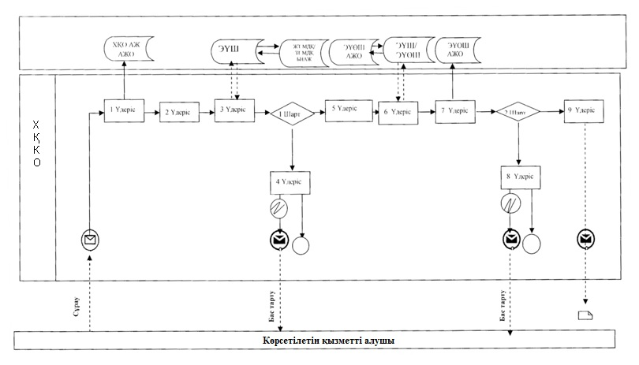

Шартты белгілер:

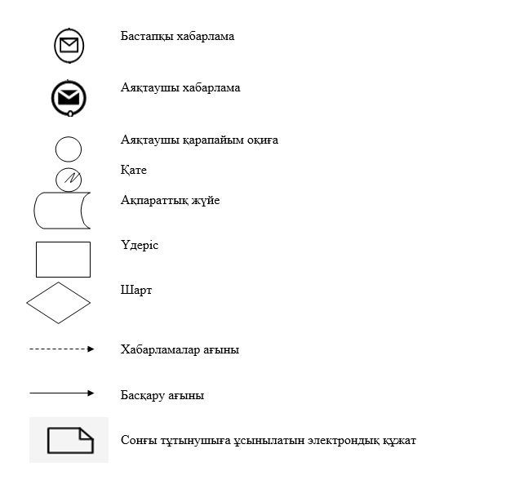

"Бала тууды тіркеу, оның ішінде азаматтық хал
актілерінің жазбаларына өзгерістер,
толықтырулар мен түзетулер енгізу" мемлекеттік
қызмет регламентіне
2 қосымша
Портал арқылы электрондық мемлекеттік қызметті көрсету кезіндегі функционалдық іс-қимылдың диаграммасы

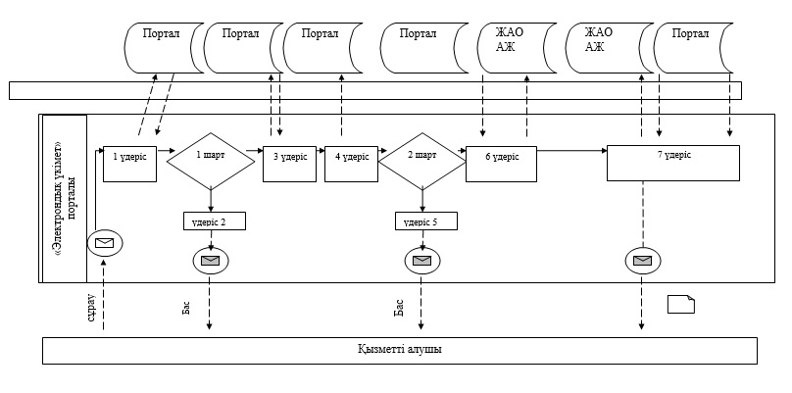

Белгілеу шарты:

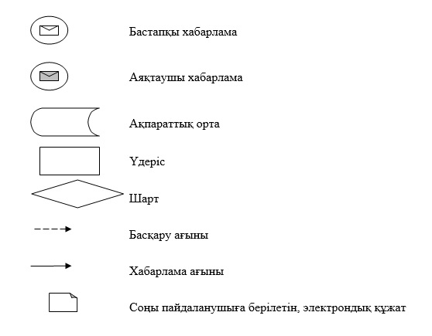

"Бала тууды тіркеу, оның ішінде азаматтық хал
актілерінің жазбаларына өзгерістер, толықтырулар
мен түзетулер енгізу" мемлекеттік қызмет
регламентіне
3 қосымша
"Бала тууды тіркеу, оның ішінде азаматтық хал актілерінің жазбаларына өзгерістер, толықтырулар мен түзетулер енгізу" мемлекеттік қызмет көрсету бизнес-процесстерінің анықтамасы

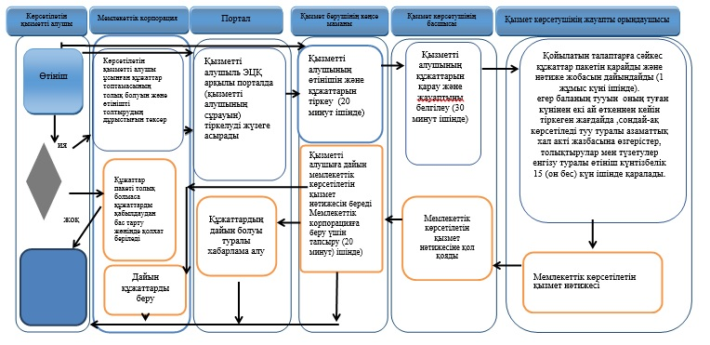

Белгілеу шарты:

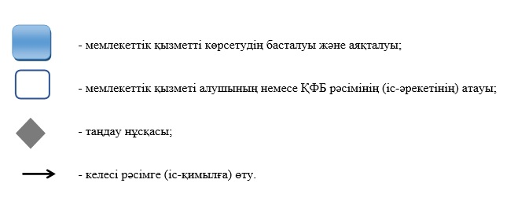

Қарағанды облысы әкiмдiгiнің
2016 жылғы 5 мамырдағы
№ 31/06 бұйрығына
2-қосымша
Қарағанды облысы әкiмдiгiнің
2015 жылғы 17 қыркүйектегі
№ 54/02 қаулысымен
бекітілген
"Азаматтық хал актілерін тіркеу туралы қайталама куәліктер немесе анықтамалар беру" мемлекеттік көрсетілетін қызмет регламенті
1. Жалпы ережелер
1. "Азаматтық хал актілерін тіркеу туралы қайталама куәліктер немесе анықтамалар беру" мемлекеттік қызметін (бұдан әрі – мемлекеттік қызмет) Қарағанды облысы қалалары мен аудандарының жергілікті атқарушы органдары (бұдан әрі – қызмет көрсетуші) жүзеге асырады.
2. Мемлекеттік қызмет көрсету формалары: электронды (ішінара автоматтандырылған) және (немесе) қағаз жүзінде.
3. Мемлекеттік қызмет көрсету нәтижесі:
1) Мемлекеттік корпорациясы – қағаз жеткізгіштегі қайталама куәлік немесе электрондық құжат нысанындағы көрсетілетін қызметті берушінің уәкілетті тұлғасының электрондық цифрлық қолтаңбасымен (бұдан әрі - ЭЦҚ) куәландырылған азаматтық хал актілерін тіркеу туралы анықтамалар;
2) порталда:
қайталама куәлік алғанда – электрондық құжат нысанындағы көрсетілетін қызметті берушінің уәкілетті тұлғасының ЭЦҚ куәландырылған электрондық өтінішті қабылдағаны туралы хабарлама;
электрондық құжат нысанындағы көрсетілетін қызметті берушінің уәкілетті тұлғасының ЭЦҚ куәландырылған азаматтық хал актілерін тіркеу туралы анықтамалар алу.
Өтініштерді қабылдау және мемлекеттік қызмет көрсету нәтижесін беру мынадай баламалы негізде:
1) "Азаматтарға арналған үкімет" мемлекеттік корпорациясы" коммерциялық емес акционерлік қоғамы (бұдан әрі – Мемлекеттік корпорация);
2) "электрондық үкіметтің" www.еgov.kz веб-порталы (бұдан әрі – портал) арқылы жүзеге асырылады.
Мемлекеттік қызмет көрсету нәтижесін ұсыну формасы: қағаз жүзінде.
2. Мемлекеттік қызмет көрсету процесінде көрсетілетін қызметті берушінің құрылымдық бөлімшелерінің (қызметкерлерінің) іс-қимыл тәртібін сипаттау
4. Мемлекеттік қызмет көрсету бойынша процедураның (әрекет) басталуы үшін негіздеме 2016 жылғы 27 қаңтардағы № 39 "Азаматтық хал актілерін тіркеу және апостильдеу мәселелері бойынша мемлекеттік көрсетілетін қызметтер стандарттарын бекіту туралы" Қазақстан Республикасы Әділет министрінің 2015 жылғы 17 сәуірдегі № 219 бұйрығымен бекітілген, нормативтік құқықтық актілердің мемлекеттік тіркеу тізілімінде № 13016 тіркелген. "Бала тууды тіркеу, оның ішінде азаматтық хал актілерінің жазбаларына өзгерістер, толықтырулар мен түзетулер енгізу" (бұдан әрі – стандарт) Стандартының 9 тармағында қарастырылған қажетті құжаттар және өтініш негіздеме болып табылады.
5. Мемлекеттік қызмет көрсету барысының құрамына енетін әрбір рәсімнің (әрекеттің) мазмұны, оның орындалу ұзақтығы:
1) өтініш пен мемлекеттік қызмет көрсетуге қажетті құжаттар түскеннен кейін қызмет көрсетушінің кеңсе маманы оларды тіркеуден өткізіп, қызмет көрсетушінің басшысына қарастыруға береді – 20 (жиырма) минут ішінде;
нәтиже – тіркеу және өтініш пен құжаттар пакетінің қызмет көрсетушінің басшысына қарастыруға берілуі;
2) қызмет көрсетушінің басшысы жауапты орындаушыны анықтап, орындаушыға сәйкес виза жасайды – 30 (отыз) минут ішінде;
нәтиже – қызмет көрсетушінің виза жасауы және қызмет көрсетушінің орындаушысына тапсыруы;
3) қызмет көрсетушінің жауапты орындаушысы өтінішті Стандарттың 9-тармағына сәйкестілігіне қарай қарастырады да, ұсынылған құжаттарды тексеріп, талдағаннан кейін, мемлекеттік қызмет көрсету нәтижесінің жобасын әзірлейді – Қазақстан Республикасы аумағында 2008 жылдан бері азаматтық хал актілерін тіркеу кезінде ("АХАЖ тіркеу пункті" ақпараттық жүйесінің қызметке ену кезінен бастап) электронды форматтағы анықтамаларды беру – 1 (бір) жұмыс күнінің ішінде;
"АХАТ" тіркеу пункті ақпараттық жүйесінде акт жазбаларының электронды нұсқалары және тіркеуші орган архивінде азаматтық хал актісі болған жағдайда – 5 (бес) жұмыс күнінің ішінде (қабылдау күні мемлекеттік қызмет көрсету мерзіміне кірмейді);
құжаттарды қосымша тексеру немесе басқа мемлекеттік органдарға сұраныс жіберу қажет болған жағдайда, қызмет көрсету мерзімі 30 (отыз) күнтізбелік күннен астам создырылмайды, қызмет қабылдаушыны хабарлау арқылы 3 (үш) күнтізбелік күн ішінде;
азаматтық хал актісін басқа тіркеуші органда тіркеу кезінде– 30 (отыз) күнтізбелік күн ішінде (қабылдау күні мемлекеттік қызмет көрсету мерзіміне кірмейді);
нәтиже – мемлекеттік қызмет көрсету нәтижесінің жобасы басшыға қол қоюға беріледі;
4) қызмет көрсетушінің басшысы шешім қабылдап, мемлекеттік қызмет көрсету нәтижесінің жобасына қол қояды – 30 (отыз)минут ішінде;
нәтиже–мемлекеттік қызмет көрсетудің қол қойылған нәтижесі;
5) қызмет көрсетушінің кеңсе маманы мемлекеттік қызмет көрсету нәтижесін, тізілімге сәйкес, Мемлекеттік корпорация қызметкеріне тапсырады - 20 (жиырма) минут;
нәтиже – мемлекеттік қызмет көрсету нәтижесінің Мемлекеттік корпорация қызметкеріне тапсырылуы.
3. Мемлекеттік қызмет көрсету процесінде құрылымдық бөлімшелер (қызметкерлер) мен көрсетілетін қызметті берушінің өзара іс-қимыл тәртібін сипаттау
6. Мемлекеттік қызмет көрсету барысына қатысушы құрылымдық бөлімшелердің (қызметкерлердің) тізімі:
1) қызмет көрсетушінің басшысы;
2) қызмет көрсетушінің кеңсе маманы;
3) қызмет көрсетушінің жауапты орындаушысы.
7. Құрылымдық бөлімшелер (қызметкерлер) арасындағы рәсім (әрекет) тәртібінің сипаттамасы, әрбір рәсім ұзақтығының көрсетілуімен қоса:
1) өтініш пен мемлекеттік қызмет көрсетуге қажетті құжаттар түскеннен кейін қызмет көрсетушінің кеңсе маманы оларды тіркеуден өткізіп, қызмет көрсетушінің басшысына қарастыруға береді – 20 (жиырма) минут ішінде;
2) қызмет көрсетушінің басшысы жауапты орындаушыны анықтап, орындаушыға сәйкес виза жасайды – 30 (отыз) минут ішінде;
3) қызмет көрсетушінің жауапты орындаушысы өтінішті Стандарттың 9-тармағына сәйкестілігіне қарай қарастырады да, ұсынылған құжаттарды тексеріп, талдағаннан кейін, мемлекеттік қызмет көрсету нәтижесінің жобасын әзірлейді – Қазақстан Республикасы аумағында 2008 жылдан бері азаматтық хал актілерін тіркеу кезінде ("АХАЖ тіркеу пункті" ақпараттық жүйесінің қызметке ену кезінен бастап) электронды форматтағы анықтамаларды беру – 1 (бір) жұмыс күнінің ішінде;
"АХАТ" тіркеу пункті ақпараттық жүйесінде акт жазбаларының электронды нұсқалары және тіркеуші орган архивінде азаматтық хал актісі болған жағдайда – 5 (бес) жұмыс күнінің ішінде (қабылдау күні мемлекеттік қызмет көрсету мерзіміне кірмейді);
құжаттарды қосымша тексеру немесе басқа мемлекеттік органдарға сұраныс жіберу қажет болған жағдайда, қызмет көрсету мерзімі 30 (отыз) күнтізбелік күннен астам создырылмайды, қызмет қабылдаушыны хабарлау арқылы 3 (үш) күнтізбелік күн ішінде;
азаматтық хал актісін басқа тіркеуші органда тіркеу кезінде– 30 (отыз) күнтізбелік күн ішінде (қабылдау күні мемлекеттік қызмет көрсету мерзіміне кірмейді);
4) қызмет көрсетушінің басшысы шешім қабылдап, мемлекеттік қызмет көрсету нәтижесінің жобасына қол қояды – 30 (отыз) минут ішінде;
5) қызмет көрсетушінің кеңсе маманы мемлекеттік қызмет көрсету нәтижесін, тізілімге сәйкес, Мемлекеттік корпорация қызметкеріне тапсырады - 20 (жиырма) минут.
4. "Азаматтарға арналған үкімет" Мемлекеттік корпорация және (немесе) өзге де көрсетілетін қызметті берушілермен өзара іс-қимыл тәртібін, сондай-ақ мемлекеттік қызмет көрсету процесінде ақпараттық жүйелерді пайдалану тәртібін сипаттау
8. Мемлекеттік корпорацияға жүгіну тәртібінің сипаттамасы, қызмет қабылдаушы сұранысының қаралу ұзақтығы:
Мемлекеттік корпорацияға жүгіну кезіндегі мемлекеттік қызмет көрсетуге, Мемлекеттік корпорация қызметкерінің қызмет алушыдан Стандарттың 9 тармағына сәйкес құжаттарды қабылдау негіз болып табылады.
1) Мемлекеттік корпорация қызметкері:
өтініштің дұрыс толтырылуын және құжаттар пакетінің толықтығын тексереді, қызмет қабылдаушы ұсынған құжаттар көшірмелерін салыстырады;
құжаттар толық ұсынылған жағдайда, Мемлекеттік корпорация қызметкері оларды "Мемлекеттік корпорацияға арналған интегралданған ақпараттық жүйе" ақпараттық жүйесіне тіркейді (бұдан әрі – МК-ға арналған ШАЖ);
қызмет қабылдаушының тұлғасын идентификациялап, ол туралы мәлімет пен ұсынылған құжаттар тізімін МК-ға арналған ШАЖ-ға енгізеді;
өзгесі Қазақстан Республикасы заңында қарастырылмаған жағдайда, заңның қорғалушы құпиясын құрайтын, ақпараттық жүйелердегі мәліметтерді пайдалануға қызмет қабылдаушының жазбаша келісімін алады;
тиісті құжаттарды қабылдағаны жөнінде қызмет қабылдаушыға қолхат береді;
қызмет қабылдаушы құжаттар пакетін толық ұсынбаған жағдайда, Мемлекеттік корпорация қызметкері Стандарттың 3-қосымшасына сәйкес, формаға сай құжаттарды қабылдаудан бас тарту туралы қолхат береді (он бес минуттан артық емес);
2) Мемлекеттік корпорация қызметкері құжаттар пакетін дайындап, оны қызмет көрсетушіге курьерлік немесе бұл байланысқа өкілетті басқа орган арқылы жолдайды (бір жұмыс күнінен артық емес);
құжаттардың берілуі Мемлекеттік корпорация, тиісті құжаттарды қабылдау туралы қолхатта көрсетілген мерзімде жүзеге асады;
3) Мемлекеттік корпорация қызметкері, қолхатқа сәйкес, қызмет қабылдаушы (немесе оның нотариалды куәландырылған сенімхат бойынша өкілі) жеке куәлігін ұсынған жағдайда, "электронды кезек" талонын береді (он бес минут артық емес);
4) қызмет қабылдаушы (немесе оның нотариалды куәландырылған сенімхат бойынша өкілі) жеке куәлігін ұсынған жағдайда, Мемлекеттік корпорация қызметкері мемлекеттік қызмет көрсету нәтижесін береді (он бес минут мин артық емес).
9. МК ақпараттық жүйесі (бұдан әрі – МКАЖ) арқылы электрондық мемлекеттік қызмет көрсету барысындағы көрсетілетін қызмет:
1) 1-үдеріс – МК қызметкерінің қызмет көрсетуі үшін МКАЖ автоматтандырылған жұмыс орнында (бұдан әрі – АЖО) логин мен парольді енгізуі (авторландыру үдерісі);
2) 2-үдеріс – МК қызметкерінің осы Регламентте көрсетілген қызметті таңдап алуы, қызмет көрсету үшін экранға сұрату нысанын шығаруы және МК қызметкерінің көрсетілетін қызметті алушының мәліметтерін, сондай-ақ көрсетілетін қызметті алушының сенімхат бойынша өкілінің мәліметтерін енгізуі (нотариалды куәландырылған сенімхат болған кезде, сенімхат басқаша куәландырылған жағдайда ол сенімхат толтырылмайды);
3) 3-үдеріс – "Электрондық үкімет шлюзі" (бұдан әрі – ЭҮШ) арқылы көрсетілетін қызметті алушы мәліметтері туралы сұранымды "Жеке тұлғалар" мемлекеттік деректер қорында (бұдан әрі - ЖТ МДҚ), сондай-ақ бірыңғай нотариаттық ақпараттық жүйеде (бұдан әрі – БНАЖ) – көрсетілетін қызмет алушы өкілінің сенімхаты мәліметтері туралы жіберу;
4) 1-шарт – ЖТ МДҚ-да көрсетілетін қызметті алушы мәліметтерінің, БНАЖ-да сенімхат мәліметтерінің бар болуын тексеру;
5) 4-үдеріс – көрсетілетін қызметті алушы мәліметтерінің ЖТ МДҚ-да, сенімхат мәліметтерінің БНАЖ-да болмауына байланысты мәліметтерді алудың мүмкін еместігі туралы хабарлама қалыптастыру;
6) 5-үдеріс – МК қызметкерінің сұраным нысанының қағаз нұсқасындағы құжаттардың бар болуы туралы белгілеу бөлігін толтыруы және көрсетілетін қызметті алушы берген құжаттарды сканерлеп, оларды сұраным нысанына қыстыру және қызмет көрсетуге сұранымның толтырылған нысанын (енгізілген мәліметтерді) электрондық цифрлық қолтаңба (бұдан әрі – ЭЦҚ) арқылы куәландыру;
7) 6-үдеріс – МК қызметкерінің ЭЦҚ-мен расталған (қолы қойылған) қағаз түрде құжатты (көрсетілетін қызметті алушының сұранымын) ЭҮШ/ "Электрондық үкімет өңірлік шлюзі" (бұдан әрі – ЭҮАШ) арқылы уәкілетті органға жіберу;
8) 7-үдеріс – қағаз түрде құжатты АХАТ АЖ тіркеу;
9) 2-шарт – көрсетілетін қызметті берушінің көрсетілетін қызметті алушы қоса тіркеген Стандартта көрсетілген құжаттардың сәйкестігін және қызмет көрсетуге негіздеме болатынын тексеруі (өңдеуі);
10) 8-үдеріс – қызмет көрсетушімен көрсетілетін қызметтің қортындысын қалыптастыру және МК-ға жолдау;
11) 9-үдеріс – көрсетілетін қызметті алушының МК қызметкері арқылы қызмет қорытындысын (хабарлама) алуы.
10. Өтініш пен портал арқылы қызмет қабылдаушының мемлекеттік қызмет алу реттілігінің сипаттамасы:
1 үдеріс– қызмет қабылдаушының мемлекеттік қызмет қабылдау үшін порталға БИН және құпия сөзін енгізу үдерісі (автоматизация үдерісі);
1 шарт – БИН және құпия сөз арқылы тіркелген қызмет қабылдаушы жөніндегі мәліметтердің растығын тексеру;
2 үдеріс – қызмет қабылдаушы мәліметтеріндегі бұзушылықтарға байланысты, порталда автоматизация жасаудан бас тарту жөнінде хабарлама жасау;
3 үдеріс – қызмет қабылдаушының мемлекеттік қызметті таңдауы, қызмет көрсетуге сұраныс формасын экранға шығару және құрылымы мен форматтық талаптарын ескере отырып, қызмет қабылдаушының форманы (мәліметтер енгізу) толтыруы;
4 үдеріс – қызмет қабылдаушының толтырылған формаға (тіркелген сканерленген құжаттың енгізілген мәліметтерінің), мемлекеттік қызмет қабылдау сұранысына ЭСҚ арқылы қол қоюы;
2 шарт – идентификацияланған мәліметтердің сәйкестілігін тексеру (БИН және сұраныста көрсетілген БИН арасында, ЭСҚ тіркеу куәлігінде және порталдағы қайтарылған (жойылған) тіркелген куәліктердің арасында жоқтығын);
5 үдеріс – қызмет қабылдаушының ЭСҚ шынайылығының расталмауына байланысты, сұралған мемлекеттік қызметті көрсетуден бас тарту жөнінде хабарлама жасау;
6 үдеріс – қызмет қабылдаушының ЭСҚ-сы қойылған электронды құжатты (қызмет қабылдаушының сұранысын) ЭҮШ/АЭҮШ арқылы ЖАО АЖ-ға жолдау және мемлекеттік қызметті қызмет көрсетушінің жауапты орындаушысының өңдеуі;
7 үдеріс – қызмет көрсетушінің жауапты орындаушысының мемлекеттік қызмет нәтижесін құруы. Электронды құжат маманның ЭСҚ арқылы құрылып, порталдағы қызмет қабылдаушының жеке кабинетіне жіберіледі.
Осы регламентке 2 қосымшада портал арқылы электронды мемлекеттік қызмет көрсету кезіндегі қызметтік өзара әрекеттестіктің диаграммасы көрсетілген.
11. Рәсімдер (іс-әрекеттер) реттілігінің, мемлекеттік қызмет көрсету барысында қызмет көрсетушінің құрылымдық бөлімшелерінің (қызметкерлердің) өзара әрекеттестіктерінің толық сипаттамасы, сонымен қатар, өзге қызмет көрсетушілер мен (немесе) Мемлекеттік корпорациясымен өзара әрекеттесу және мемлекеттік қызмет көрсетуде ақпараттық жүйелерді қолдану тәртібінің сипаттамасы "Азаматтық хал актілерін тіркеу туралы қайталама куәліктер немесе анықтамалар беру" мемлекеттік қызмет көрсету бизнес-үдеріс анықтамасында осы регламентке 3 қосымшаға сәйкес көрсетілген.
"Азаматтық хал актілерін тіркеу туралы
қайталама куәліктер немесе анықтамалар беру"
мемлекеттік қызмет көрсету регламентіне 1 қосымша
МК АЖ арқылы электрондық мемлекеттік қызмет көрсету кезінде функционалдық іс-қимылының диаграммасы

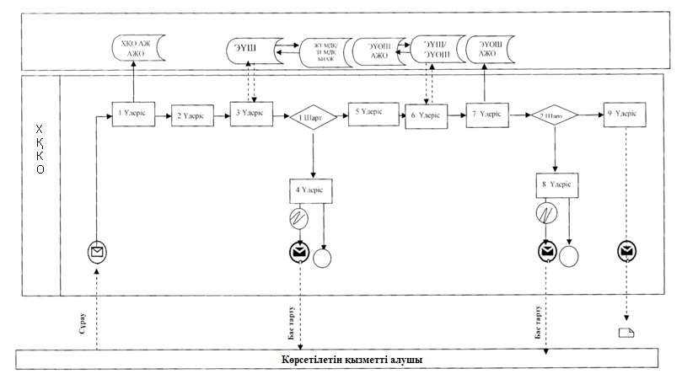

Шартты белгілер:

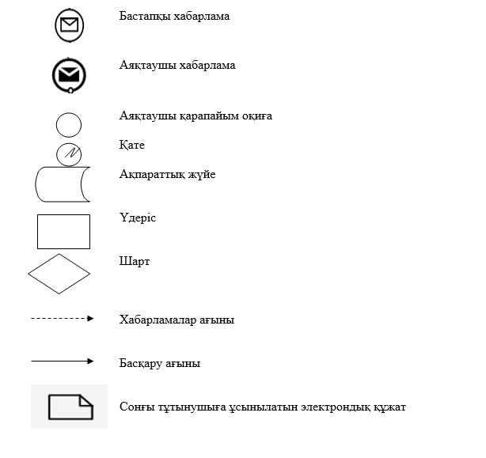

"Азаматтық хал актілерін тіркеу туралы
қайталама куәліктер немесе анықтамалар беру"
мемлекеттік қызмет көрсету регламентіне 2 қосымша
Портал арқылы электронды мемлекеттік қызмет көрсету кезіндегі қызметтік өзара әрекеттестіктің диаграммасы

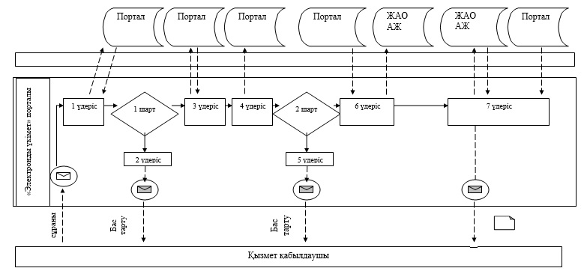

Белгілеу шарты:

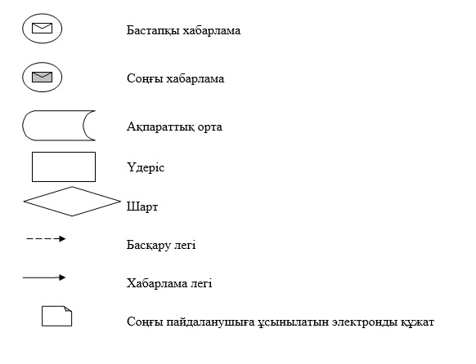

"Азаматтық хал актілерін тіркеу туралы
қайталама куәліктер немесе анықтамалар беру"
мемлекеттік қызмет көрсету регламентіне 3 қосымша
"Азаматтық хал актілерін тіркеу туралы қайталама куәліктер немесе анықтамалар беру" мемлекеттік қызмет көрсету бизнес-үдеріс анықтамасы

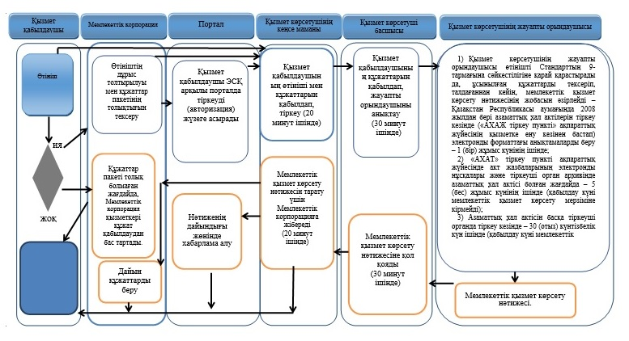

Белгілеу шарты:

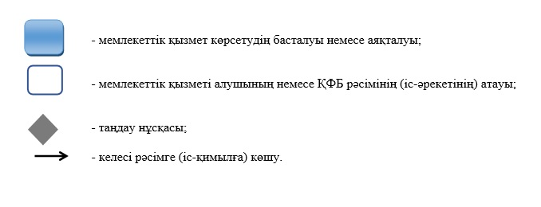

Қарағанды облысы әкiмдiгiнің
2016 жылғы 5 мамырдағы
№ 31/06 бұйрығына
3-қосымша
Қарағанды облысы әкiмдiгiнің
2015 жылғы 17 қыркүйектегі
№ 54/02 қаулысымен
бекітілген
"Атын, әкесінің атын, тегін ауыстыруды тіркеу, оның ішінде азаматтық хал актілері жазбаларына өзгерістер, толықтырулар мен түзетулер енгізу" мемлекеттік қызмет регламенті
1. Жалпы ереже
1. "Атын, әкесінің атын, тегін ауыстыруды тіркеу, оның ішінде азаматтық хал актілері жазбаларына өзгерістер, толықтырулар мен түзетулер енгізу" мемлекеттік көрсетілетін қызметін (бұдан әрі – мемлекеттік көрсетілетін қызмет) Қарағанды облысының қала, аудандарының жергілікті атқарушы органдары көрсетеді (бұдан әрі – көрсетілетін қызмет беруші).
2. Мемлкеттік қызмет көрсету формасы: электрондық (жартылай автоматтандырылған) не (немесе) қағаз түрінде.
3. Мемлекеттік қызмет көрсетудің нәтижесі:
жеке басын куәландыратын құжатты көрсеткен кезде, атын, әкесінің атын, тегін ауыстыруды мемлекеттік тіркеу туралы куәлік, енгізілген өзгерістермен, толықтырулармен және түзетулермен атын, әкесінің атын, тегін ауыстыру туралы қайталама куәлік.
Өтініштерді қабылдау және мемлекеттік қызмет көрсету нәтижесін беру мынадай баламалы негізде:
1) аудандардың және облыстық маңызы бар қалалардың, қаладағы аудандардың, аудандық маңызы бар қалалардың ЖАО, Қарағанды облысының кенттерінің, ауылдардың, ауылдық округтердің әкімдері;
2) "Азаматтарға арналған үкімет" мемлекеттік корпорациясы" коммерциялық емес акционерлік қоғамы (бұдан әрі – Мемлекеттік корпорация);
3) "электрондық үкіметтің" веб-порталы" (бұдан әрі – портал): www.egov.kz арқылы жүзеге асырылады.
Мемлекеттік қызметті көрсету нәтижесінің формасы: қағаз түрінде.
2. Мемлекеттік қызметті көрсету процесінде көрсетілетін қызметті берушінің құрылымдық бөлімшелерінің (қызметкерлерінің) іс-қимылы тәртібін сипаттау
4. Мемлекеттік қызмет көрсету бойынша процедураның (әрекет) басталуы үшін негіздеме 2016 жылғы 27 қаңтардағы № 39 "Азаматтық хал актілерін тіркеу және апостильдеу мәселелері бойынша мемлекеттік көрсетілетін қызметтер стандарттарын бекіту туралы" Қазақстан Республикасы Әділет министрінің 2015 жылғы 17 сәуірдегі № 219 бұйрығымен бекітілген, нормативтік құқықтық актілердің мемлекеттік тіркеу тізілімінде № 13016 тіркелген. "Бала тууды тіркеу, оның ішінде азаматтық хал актілерінің жазбаларына өзгерістер, толықтырулар мен түзетулер енгізу" (бұдан әрі – стандарт) Стандартының 9 тармағында қарастырылған қажетті құжаттар және өтініш негіздеме болып табылады.
5. Мемлекеттік қызмет көрсету үдерісіне кіретін әрбір рәсімнің (іс-әрекеттің) мазмұны, оның орындалу ұзақтығы:
1) қызмет көрсетушінің кеңсе маманы өтініш пен мемлекеттік қызмет көрсетуге тиісті құжаттар қабылдап, Стандарттың 9 тармағына сәйкестігін тексереді, көшірмелерін салыстырады, қызмет алушыға 20 (жиырма) минут көлемінде құжат қабылдау уақыты мен күні көрсетілген тіркелген көрсетілген құжат береді;
нәтиже – қабылдау уақыты мен күні көрсетілген тіркелген жөнінде белгі немесе құжат қабылдаудан бас тарту себебі жайлы жазбаша түсінік беру;
2) қызмет көрсетушінің кеңсе маманы қызмет көрсету басшысына 30 (отыз) минут көлемінде өтінішті қарастыруға береді;
нәтиже - қызмет көрсету басшысына құжаттар мен өтінішті беру;
3) қызмет көрсетушінің басшысы 30 (отыз) минут ішінде жауапты орындаушыны белгілейді, орындау үшін қол қояды;
нәтиже - көрсетілетін қызметті көрсетушінің басшысының бұрыштамасы және жауапты орындаушыға береді;
4) қызмет көрсетушінің жауапты орындаушысы ұсынылған талаптарға сай өтінішті қарастырады және қызмет көрсету нәтижесінің жобасын дайындайды - 15 (он бес) күнпарақтық күн (қабылдау күні мемлекеттік қызмет көрсету күніне кірмейді), өзге мемлекеттік ұйымдарға сұраныс жасау қажет болған жағдайда, қызмет көрсету мерзімі 3 (үш) күн ішінде қызмет алушыны хабарлай отырып, 30 (отыз) күнпарақтық күннен асырмай ұзартылады;
нәтиже - мемлекеттік қызмет нәтижесі жобасын басшыға қол қоюға ұсыну;
5) қызметті көрсетушінің басшысы шешім қабылдайды және 30 (отыз) минут көлемінде мемлекеттік қызмет көрсету нәтижесі жобасына қол қояды;
нәтиже - мемлекеттік қызмет көрсету нәтижесіне қол қойылды;
6) қызмет көрсетушінің кеңсе маманы мемлекеттік қызмет көрсету нәтижесін жеке куәландыру құжатын ұсынғаннан кейін береді немесе мемлекеттік қызмет көрсету нәтижесін Мемлекеттік корпорацияға 20 (жиырма) минут көлемінде қызмет алушыға беру үшін жіберіледі;
нәтиже - жеке басын куәландыратын құжатты көрсеткен кезде, атын, әкесінің атын, тегін ауыстыруды мемлекеттік тіркеу туралы куәлік, енгізілген өзгерістермен, толықтырулармен және түзетулермен атын, әкесінің атын, тегін ауыстыру туралы қайталама куәлік беру болып табылады.
3. Мемлекеттік қызмет көрсету процесінде құрылымдық бөлімшелер (қызметкерлер) мен көрсетілетін қызметті берушінің өзара іс-қимыл тәртібін сипаттау
6. Мемлекеттік қызмет көрсету үдерісіне қатысатын құрылымдық (қызметкерлер) бөлімшілер тізімі:
1) қызмет көрсетушінің басшысы;
2) қызмет көрсетушінің кеңсе маманы;
3) қызмет көрсетушінің жауапты орындаушысы.
7. Құрылымдық бөлімшелер (қызметкерлер) мен ресімдердің (іс-әрекет) ретін әрбір ресімнің мерзімін көрсете отырып баяндау:
1) қызмет көрсетушінің кеңсе маманы өтініш пен мемлекеттік қызмет көрсетуге тиісті құжаттар қабылдап, Стандарттың 9 тармағына сәйкестігін тексереді, көшірмелерін салыстырады, қызмет алушыға 20 (жиырма) минут көлемінде құжат қабылдау уақыты мен күні көрсетілген тіркелген көрсетілген құжат береді;
2) қызмет көрсетушінің кеңсе маманы қызмет көрсету басшысына 30 (отыз) минут көлемінде өтінішті қарастыруға береді;
3) қызмет көрсетушінің басшысы 30 (отыз) минут ішінде жауапты орындаушыны белгілейді, орындау үшін қол қояды;
4) қызмет көрсетушінің жауапты орындаушысы ұсынылған талаптарға сай өтінішті қарастырады және қызмет көрсету нәтижесінің жобасын дайындайды - 15 (он бес) күнпарақтық күн (қабылдау күні мемлекеттік қызмет көрсету күніне кірмейді), өзге мемлекеттік ұйымдарға сұраныс жасау қажет болған жағдайда, қызмет көрсету мерзімі 3 (үш) күн ішінде қызмет алушыны хабарлай отырып, 30 (отыз) күнпарақтық күннен асырмай ұзартылады;
5) қызметті көрсетушінің басшысы шешім қабылдайды және 30 (отыз) минут көлемінде мемлекеттік қызмет көрсету нәтижесі жобасына қол қояды;
Нәтиже - мемлекеттік қызмет көрсету нәтижесіне қол қойылды;
6) қызмет көрсетушінің кеңсе маманы мемлекеттік қызмет көрсету нәтижесін жеке куәландыру құжатын ұсынғаннан кейін береді немесе мемлекеттік қызмет көрсету нәтижесін Мемлекеттік корпорацияға 20 (жиырма) минут көлемінде қызмет алушыға беру үшін жіберіледі.
4. "Азаматтарға арналған үкімет" Мемлекеттік корпорация және (немесе) өзге де көрсетілетін қызметті берушілермен өзара іс-қимыл тәртібін, сондай-ақ мемлекеттік қызмет көрсету процесінде ақпараттық жүйелерді пайдалану тәртібін сипаттау
8. Мемлекеттік корпорацияға ұсыныс жасау тәртібі, қызмет алушының сұранысын қарастыру ұзақтығы:
мемлекеттік қызмет көрсету үшін алғашқы іс-әрекетке негіз болатын Мемлекеттік корпорацияға ұсыныс түскен кезде, Мемлекеттік корпорация қызметкерінің Стандарттың 9 тармағына сай құжат қабылдау болып табылады.
1) Мемлекеттік корпорация қызметкері:
өтініштің дұрыс толтырылуы мен құжаттардың толықтығын тексереді, қызмет алушының ұсынған құжаттары көшірмесін салыстырады;
құжаттар толық ұсынылған болса, Мемлекеттік корпорация қызметкері ақпараттық жүйеге "Мемлекеттік корпорацияға арналған біріктірілген ақпараттық жүйе" тіркейді (ары қарай - МК БАЖ);
қызмет алушының жеке тұлғасын салыстырады, МК БАЖ қызмет алушы жайлы тиісті ақпарат пен ұсынған құжаттар тізімін енгізеді;
қызмет алушыдан ақпараттық жүйеде Қазақстан Республикасының заңнамаларында өзгеше көрсетілмеген жағдайда, сақталған заңмен сақталатын құприяларды қолдануға жазбаша келісім алады;
қызмет алушыға тиісті құжаттарын алғаны жайлы қолхат береді;
қызмет алушының құжаттарды толық ұсынбаған жағдайында Мемлекеттік корпорация қызметкері Стандарттың 3 қосымшасының формасына құжат қабылдаудан бас тарту туралы қолхат береді (15 минуттан артық емес);
2) Мемлекеттік корпорация қызметкері құжаттарды дайындап қызмет көрсетушіге қағаз тасушы немесе өзге де құзырлы байланыс арқылы жібереді (1 жұмыс күнінен артық емес);
дайын құжатты тапсрыу Мемлекеттік корпорацияда тиісті құжаттарды қабылдағаны жайлы қолхатта көрсетілген мерзімде беріледі;
3) Мемлекеттік корпорация қызметкерді қызмет көрсетушінің жеке куәлігі мен қолхатты ұсынуы барысында (немесе оның нотариалды куәлендірілген өкіліне) "электронды кезекке" талон береді (15 минуттан артық емес);
4) Мемлекеттік корпорация қызметкері мемлекеттік қызмет көрсету нәтижесін жеке куәлігі мен қолхатты ұсынуы барысында (немесе оның нотариалды куәландырылған өкіліне) береді (15 минуттан артық емес).
9. МК ақпараттық жүйесі (бұдан әрі – МКАЖ) арқылы электрондық мемлекеттік қызмет көрсету барысындағы көрсетілетін қызмет:
1) 1-үдеріс – МК қызметкерінің қызмет көрсетуі үшін МКАЖ автоматтандырылған жұмыс орнында (бұдан әрі – АЖО) логин мен парольді енгізуі (авторландыру үдерісі);
2) 2-үдеріс – МК қызметкерінің осы Регламентте көрсетілген қызметті таңдап алуы, қызмет көрсету үшін экранға сұрату нысанын шығаруы және МК қызметкерінің көрсетілетін қызметті алушының мәліметтерін, сондай-ақ көрсетілетін қызметті алушының сенімхат бойынша өкілінің мәліметтерін енгізуі (нотариалды куәландырылған сенімхат болған кезде, сенімхат басқаша куәландырылған жағдайда ол сенімхат толтырылмайды);
3) 3-үдеріс – "Электрондық үкімет шлюзі" (бұдан әрі – ЭҮШ) арқылы көрсетілетін қызметті алушы мәліметтері туралы сұранымды "Жеке тұлғалар" мемлекеттік деректер қорында (бұдан әрі - ЖТ МДҚ), сондай-ақ бірыңғай нотариаттық ақпараттық жүйеде (бұдан әрі – БНАЖ) – көрсетілетін қызмет алушы өкілінің сенімхаты мәліметтері туралы жіберу;
4) 1-шарт – ЖТ МДҚ-да көрсетілетін қызметті алушы мәліметтерінің, БНАЖ-да сенімхат мәліметтерінің бар болуын тексеру;
5) 4-үдеріс – көрсетілетін қызметті алушы мәліметтерінің ЖТ МДҚ-да, сенімхат мәліметтерінің БНАЖ-да болмауына байланысты мәліметтерді алудың мүмкін еместігі туралы хабарлама қалыптастыру;
6) 5-үдеріс – МК қызметкерінің сұраным нысанының қағаз нұсқасындағы құжаттардың бар болуы туралы белгілеу бөлігін толтыруы және көрсетілетін қызметті алушы берген құжаттарды сканерлеп, оларды сұраным нысанына қыстыру және қызмет көрсетуге сұранымның толтырылған нысанын (енгізілген мәліметтерді) электрондық цифрлық қолтаңба (бұдан әрі – ЭЦҚ) арқылы куәландыру;
7) 6-үдеріс – МК қызметкерінің ЭЦҚ-мен расталған (қолы қойылған) қағаз түрде құжатты (көрсетілетін қызметті алушының сұранымын) ЭҮШ/ "Электрондық үкімет өңірлік шлюзі" (бұдан әрі – ЭҮАШ) арқылы уәкілетті органға жіберу;
8) 7-үдеріс – қағаз түрде құжатты АХАТ АЖ тіркеу;
9) 2-шарт – көрсетілетін қызметті берушінің көрсетілетін қызметті алушы қоса тіркеген Стандартта көрсетілген құжаттардың сәйкестігін және қызмет көрсетуге негіздеме болатынын тексеруі (өңдеуі);
10) 8-үдеріс – қызмет көрсетушімен көрсетілетін қызметтің қортындысын қалыптастыру және МК-ға жолдау;
11) 9-үдеріс – көрсетілетін қызметті алушының МК қызметкері арқылы қызмет қорытындысын (хабарлама) алуы.
10. Портал бойынша мемлекеттік қызмет алушының өтінуі және келесі әрекеттері үрдісін сипттау:
1 үдеріс - Қызмет алушының (автоматтандырылған үрдіс) портал арқылы мемлекеттік қызмет алуы үшін ЖСН немесе пароль енгізуі үрдісі;
1 шарт - ЖСН немесе пароль арқылы тіркелген қызмет алушы жайлы порталда мәліметтердің шынайылығын тексеру;
2 үдеріс - Қызмет алушы мәліметтеріндегі сәйкессіздіктерге байланысты порталда автоматты түрде бас тарту туралы ақпарат қалыптастыру;
3 үдеріс - мемлекеттік қызмет алушының мемлекеттік қызметті таңдауы, экранға қызмет көрсету сұранысы формасының пайда болуы және қызмет алушының оның құрылымдық, форматтық талаптарына сай толтыруы; (мәліметтер енгізу);
4 үдеріс - толтырылған формаларды қызмет алушының ЭЦҚ арқылы қол қоюы (енгізілген мәліметтерге, сканерленіп, бекіткен құжаттарға), мемлекеттік қызметке сұраныс;
2 шарт - идентификациялық мәліметтер сәйкестігін тексеру (ЖСН, сұраныста көрсетілген ЖСН, ЭЦҚ тіркеу куәлігі мен порталда жойылған тіркелген куәліктердің болмауы;
5 үдеріс - ЭЦҚ нақтылығы анықталмауына байланысты, сұраныстағы мемлекеттік қызметті көрсетпеу жайлы ақпараттар қалыптастыру;
6 үдеріс - ЭЦҚ арқылы қол қойылған электронды құжатты қызмет алушыға ЖАО ЭҮШ/ЭҮӨШ АЖ арқылы жіберу және мемлекеттік қызметті қызмет көрсетуші бас маманның сараптауы;
7 үдеріс - қызмет көрсетуші бас маманның мемлекеттік қызмет көрсету нәтижесін қалыптастыруы (үйде оқытылатын мүгедек балаларғды материалды қамтамасыз ету) Электронды құжат бас маманның ЭЦҚ арқылы қалыптастырылып, қызмет алушының порталының жеке кабинетіне жіберіледі.
Портал арқылы электронды мемлекеттік қызмет көрсетудің функционалдық өзара әрекеті осы регалементтің 2 қосымшасында диаграммада көрсетілген.
11. Үдерістің (әрекеттің) толық реті қызмет көрсетуші құрылымдық бөлімшелер (қызметкерлер) немесе өзге де қызмет көрсетуші және Мемлекеттік корпорация мен мемлекеттік қызмет көрсету барысында ақпараттық жүйені пайдалану "Атын, әкесінің атын, тегін ауыстыруды тіркеу, оның ішінде азаматтық хал актілері жазбаларына өзгерістер, толықтырулар мен түзетулер енгізу" мемлекеттік қызмет көрсету регламентінің 3 қосымшасына сай мемлекеттік қызмет көрсетудің бизнес-үдерісінің анықтамалығында көрсетілген.
"Атын, әкесінің атын, тегін
ауыстыруды тіркеу, оның ішінде
азаматтық хал актілері
жазбаларына өзгерістер,
толықтырулар мен
түзетулер енгізу" мемлекеттік
қызмет регламентіне 1 қосымша
МК АЖ арқылы электрондық мемлекеттік қызмет көрсету кезінде функционалдық іс-қимылының диаграммасы

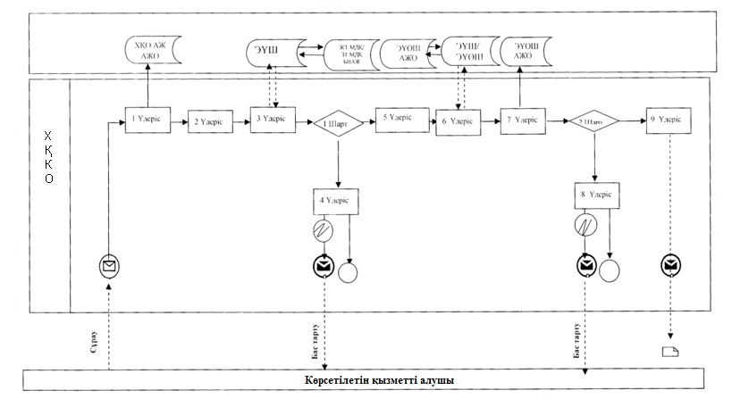

Шартты белгілер:

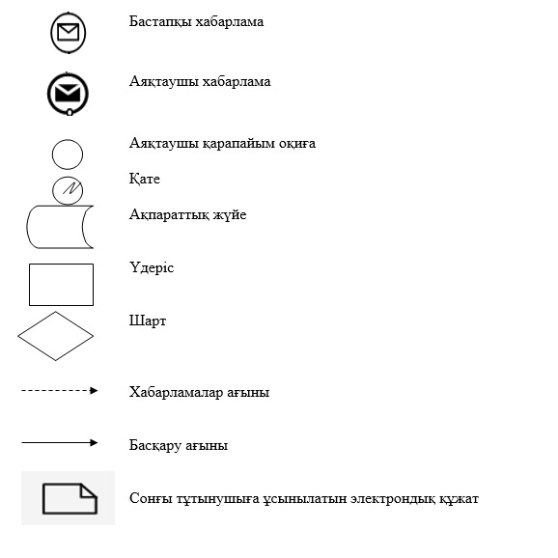

"Атын, әкесінің атын, тегін
ауыстыруды тіркеу, оның ішінде
азаматтық хал актілері
жазбаларына өзгерістер,
толықтырулар мен
түзетулер енгізу" мемлекеттік
қызмет регламентіне 2 қосымша
Портал арқылы электронды мемлекеттік қызмет көрсету де өзара функционалды әрекетінің диаграммасы

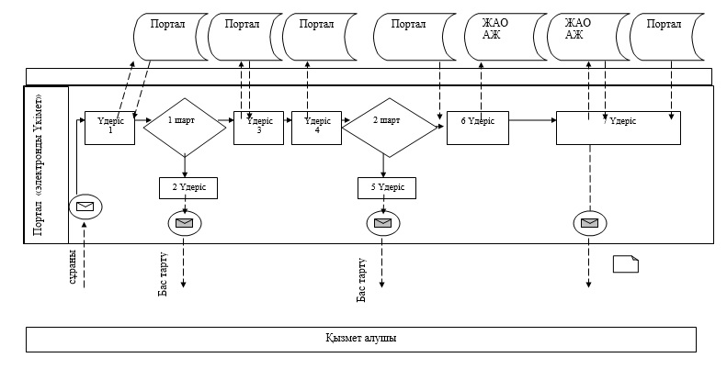

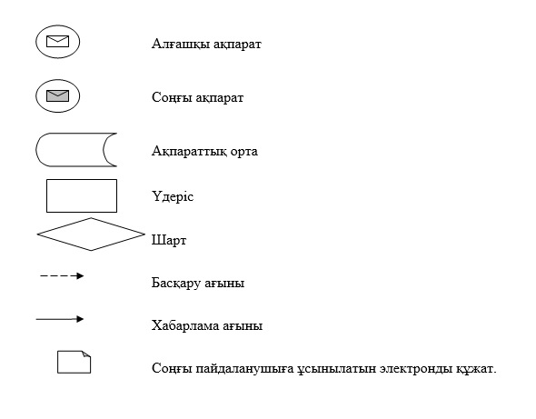

"Атын, әкесінің атын, тегін ауыстыруды
тіркеу, оның ішінде азаматтық хал актілері
жазбаларына өзгерістер, толықтырулар мен
түзетулер енгізу" мемлекеттік
қызмет регламентіне 3 қосымша
"Атын, әкесінің атын, тегін ауыстыруды тіркеу, оның ішінде азаматтық хал актілері жазбаларына өзгерістер, толықтырулар мен түзетулер енгізу" мемлекеттік қызмет көрсету бизнес-үдерісінің анықтамасы

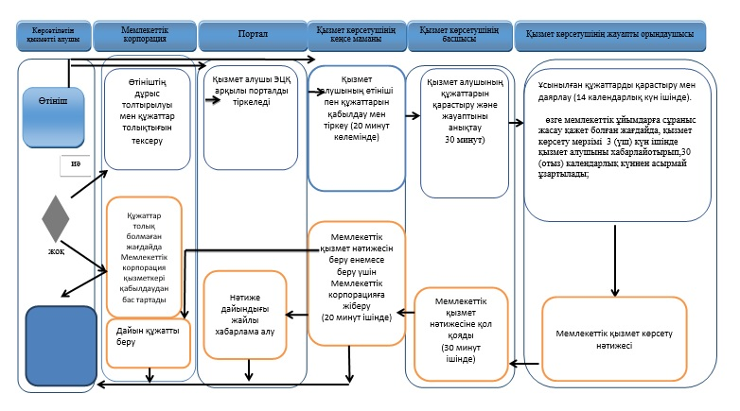

Белгілеу шарты:

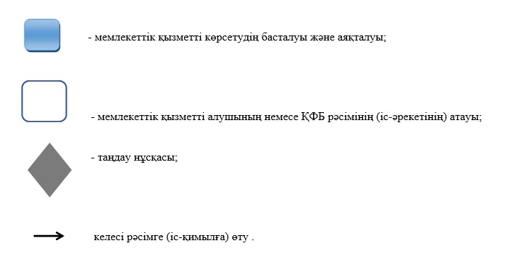

Қарағанды облысы әкiмдiгiнің
2016 жылғы 5 мамырдағы
№ 31/06 бұйрығына
4-қосымша
Қарағанды облысы әкiмдiгiнің
2015 жылғы 17 қыркүйектегі
№ 54/02 қаулысымен
бекітілген
"Азаматтық хал актілерінің жазбаларын қалпына келтіру" мемлекеттік көрсетілетін қызмет регламенты
1. Жалпы ережелер
1. "Азаматтық хал актілерінің жазбаларын қалпына келтіру" мемлекеттік көрсетілетін қызметі (бұдан әрі – мемлекеттік көрсетілетін қызмет) Қарағанды облысы қалалары, аудандарының жергілікті атқарушы органдарымен көрсетіледі.
2. Мемлекеттік қызметті көрсету нысаны: қағаз түрінде.
3. Мемлекеттік қызметті көрсету нәтижесі:
жеке басын куәландыратын құжатты көрсеткен кезде, қағаз жеткізгіште азаматтық хал актісін тіркеу туралы куәлік.
Өтініштерді қабылдау және мемлекеттік қызмет көрсету нәтижесін беру мынадай баламалы негізде:
1) аудандардың және облыстық маңызы бар қалалардың, қаладағы аудандардың, аудандық маңызы бар қалалардың ЖАО, Қарағанды облысының кенттерінің, ауылдардың, ауылдық округтердің әкімдері;
2) "Азаматтарға арналған үкімет" мемлекеттік корпорациясы" коммерциялық емес акционерлік қоғамы (бұдан әрі – Мемлекеттік корпорация) арқылы жүзеге асырылады.
Мемлекеттік қызмет көрсету нәтижесінің нысаны: қағаз түрінде.
2. Мемлекеттік қызмет көрсету процесінде көрсетілетін қызметті берушінің құрылымдық бөлімшелерінің (қызметкерлерінің) іс-қимыл тәртібін сипаттау
4. Мемлекеттік қызмет көрсету бойынша процедураның (әрекет) басталуы үшін негіздеме 2016 жылғы 27 қаңтардағы № 39 "Азаматтық хал актілерін тіркеу және апостильдеу мәселелері бойынша мемлекеттік көрсетілетін қызметтер стандарттарын бекіту туралы" Қазақстан Республикасы Әділет министрінің 2015 жылғы 17 сәуірдегі № 219 бұйрығымен бекітілген, нормативтік құқықтық актілердің мемлекеттік тіркеу тізілімінде № 13016 тіркелген. "Бала тууды тіркеу, оның ішінде азаматтық хал актілерінің жазбаларына өзгерістер, толықтырулар мен түзетулер енгізу" (бұдан әрі – стандарт) Стандартының 9 тармағында қарастырылған қажетті құжаттар және өтініш негіздеме болып табылады.
5. Мемлекеттік қызмет көрсету үдерісінің құрамына кіретін әр рәсімнің (әрекеті) мазмұны, оны орындау уақытының ұзындығы:
1) мемлекеттік қызмет көрсету үшін қызметі көрсетушінің кеңсе маман өтініш пен құжаттар топтамасын қабылдап алады, тапсырылған құжаттарды Стандарттың 9 тармағына сәйкестігін тексереді, көшірмелерді салыстырады, көрсетілетін қызметті алушыға - 20 (жиырма) минут ішінде құжаттар топтамасын қабылдау күні мен уақыты көрсетілген тіркеу белгісі бар құжатты тапсырады;
нәтиже - құжаттар топтамасын қабылдау күні мен уақыты көрсетілген тіркеу белгісі;
2) қызмет көрсетушінің кеңсе маманы 30 (отыз) минут ішінде өтінішті қызмет көрсетушінің басшысына қарауға береді;
нәтижесі - қызмет берушінің қарауына өтінішті және құжаттар пакетін тапсырады;
3) қызмет көрсетушінің басшысы 30 (отыз) минут ішінде жауапты орындаушыны белгілейді, орындау үшін қол қояды;
нәтиже - көрсетілетін қызметті көрсетушінің басшысының бұрыштамасы және жауапты орындаушыға береді;
4) қызмет көрсетушінің жауапты орындаушысы өтініштің ұсынылған талаптарға сәйкестігін қарайды және "АХАЖ" тіркеу пункті ақпараттық жүйесінде акт жазбаларының электрондық нұсқалары болған кезде мемлекеттік қызмет көрсету нәтижесінің жобасын дайындайды – күнтізбелік 15 (он бес) күн (қабылдау күні мемлекеттік қызмет көрсету мерзіміне кірмейді), басқа мемлекеттік органдарға сұрау салу және қосымша зерделеу немесе тексеру қажет болған кезде - көрсетілетін қызметті алушыны қарау мерзімі ұзартылған кезден бастап 3 (үш) күнтізбелік күн ішінде хабардар ете отырып, күнтізбелік 30 (отыз) күннен аспайтын уақытқа ұзартылады;
нәтиже - мемлекеттік қызмет көрсету нәтижесінің жобасын қол қоюға басшыға тапсыру;
5) көрсетілетін қызмет көрсетушінің басшы шешім қабылайды және 30 (отыз) минут ішінде мемлекеттік қызмет көрсету нәтижесінің жобасына қол қояды;
нәтиже - қол қойылған мемлекеттік қызмет көрсету нәтижесі;
6) көрсетілетін қызмет көрсетушінің кеңсе маман мемлекеттік қызмет көрсету нәтижесі жеке басын куәландыратын құжатты көрсеткен кезде береді немесе мемлекеттік қызмет көрсету нәтижесін Мемлекеттік корпорацияға 20 (жиырма) минутта көрсетілетін қызметті алушыға тапсыру үшін жолдайды;
нәтиже - жеке басын куәландыратын құжатты көрсеткен кезде, қағаз жеткізгіште азаматтық хал актісін тіркеу туралы куәлік беру болып табылады.
3. Мемлекеттік қызмет көрсету процесінде құрылымдық бөлімшелер (қызметкерлер) мен көрсетілетін қызметті берушінің өзара іс-қимыл тәртібін сипаттау
6. Мемлекеттік қызмет көрсету кезінде қатысатын көрсетілетін қызметті берушілердің құрылымдық бөлімшелерінің (қызметкерлерінің) тізімдемесі:
1) қызмет көрсетушінің басшысы;
2) қызмет көрсетушінің кеңсе маманы;
3) қызмет көрсетушінің жауапты орындаушысы.
7. Әрбір рәсімнің (әрекеттің) ұзақтығы көрсетілген құрылымдық бөлімшелерінің (қызметкерлерінің) бір-бірімен өзара әрекеттерінің реттілігінің сипаттамасы:
1) мемлекеттік қызмет көрсету үшін қызметі көрсетушінің кеңсе маман өтініш пен құжаттар топтамасын қабылдап алады, тапсырылған құжаттарды Стандарттың 9 тармағына сәйкестігін тексереді, көшірмелерді салыстырады, көрсетілетін қызметті алушыға - 20 (жиырма) минут ішінде құжаттар топтамасын қабылдау күні мен уақыты көрсетілген тіркеу белгісі бар құжатты тапсырады;
2) қызмет көрсетушінің кеңсе маманы 30 (отыз) минут ішінде өтінішті қызмет көрсетушінің басшысына қарауға береді;
3) қызмет көрсетушінің басшысы 30 (отыз) минут ішінде жауапты орындаушыны белгілейді, орындау үшін қол қояды;
4) қызмет көрсетушінің жауапты орындаушысы өтініштің ұсынылған талаптарға сәйкестігін қарайды және "АХАЖ" тіркеу пункті ақпараттық жүйесінде акт жазбаларының электрондық нұсқалары болған кезде мемлекеттік қызмет көрсету нәтижесінің жобасын дайындайды – күнтізбелік 15 (он бес) күн (қабылдау күні мемлекеттік қызмет көрсету мерзіміне кірмейді), басқа мемлекеттік органдарға сұрау салу және қосымша зерделеу немесе тексеру қажет болған кезде - көрсетілетін қызметті алушыны қарау мерзімі ұзартылған кезден бастап 3 (үш) күнтізбелік күн ішінде хабардар ете отырып, күнтізбелік 30 (отыз) күннен аспайтын уақытқа ұзартылады;
5) көрсетілетін қызмет көрсетушінің басшы шешім қабылайды және 30 (отыз) минут ішінде мемлекеттік қызмет көрсету нәтижесінің жобасына қол қояды;
6) көрсетілетін қызмет көрсетушінің кеңсе маман мемлекеттік қызмет көрсету нәтижесі жеке басын куәландыратын құжатты көрсеткен кезде береді немесе мемлекеттік қызмет көрсету нәтижесін Мемлекеттік корпорацияға 20 (жиырма) минутта көрсетілетін қызметті алушыға тапсыру үшін жолдайды.
4. "Азаматтарға арналған үкімет" Мемлекеттік корпорация және (немесе) өзге де көрсетілетін қызметті берушілермен өзара іс-қимыл тәртібін, сондай-ақ мемлекеттік қызмет көрсету процесінде ақпараттық жүйелерді пайдалану тәртібін сипаттау
8. Мемлекеттік корпорацияға жүгіну тәртібінің сипаттамасы, көрсетілетін қызметті алушы сұрауын өңдеу ұзақтығы:
Мемлекеттік корпорацияға мемлекеттік қызмет көрсету бойынша жүгінген кезде әрекеттің негізі Мемлекеттік корпорация қызметкерінің Стандарттың 9 тармағына сәйкес көрсетілетін қызметті алушыдан құжаттар топтамасын қабылдап алу болып табылады.
1) Мемлекеттік корпорация қызметкері:
өтініштің қатесіз толтырылғанын және құжаттар топтамасының толықтығын тексереді, көрсетілетін қызметті алушының құжаттарының көшірмелерін тексереді;
толық құжаттар топтамасын бергенде, Мемлекеттік корпорация қызметкері оларды "Мемлекеттік корпорация үшін ықпалдастық ақпараттық жүйе" (бұдан әрі – МК ЫАЖ) ақпараттық жүйесінде тіркейді;
көрсетілетін қызметті алушы тұлғаны сәйкестендіреді, көрсетілетін қызметті алушы туралы қажетті ақпаратты және берілген құжаттарды МК ЫАЖ енгізеді;
Қазақстан Республикасының заңнамасында басқасы қарастырылмаған болса, ақпараттық жүйеде сақталған, заңмен қорғалған құпияны құратын мәліметтерді қолдануға көрсетілетін қызметті алушыдан жазба түрде келісімін алады;
көрсетілетін қызметті алушыға қажетті құжаттарды қабылдау туралы қолхатты береді;
көрсетілетін қызметті алушы құжаттардың толық емес топтамасын берген жағдайда Мемлекеттік корпорация қызметкері Стандарттың 3 қосымшасына сәйкес нысан бойынша құжаттарды қабылдаудан бас тарту туралы қолхат береді (он бес минут көп емес);
2) Мемлекеттік корпорация қызметкері құжаттар топтамасын дайындайды және оны көрсетілетін қызметті берушіге шабарман немесе осы байланысқа уәкілеттіні жібереді (бір күндік жұмыс күнінен көп емес);
дайын болған құжаттарды Мемлекеттік корпорацияға қажетті құжаттарды қабылдау туралы қолхатта көрсетілген мерзімде тапсырылады;
3) Мемлекеттік корпорация қызметкері қолхатқа сәйкес, жеке басын куәландыратын құжатты көрсеткен кезде көрсетілетін қызметті алушыға (немесе нотариалдық куәландыру сенімхаты бойынша оның өкіліне) "электрондық" кезек талонын береді (15 минуттан көп емес);
4) Мемлекеттік корпорация қызметкері жеке басын куәландыратын құжатты көрсеткен көрсетілетін қызметті алушыға (немесе нотариалдық куәландыру сенімхаты бойынша оның өкіліне) мемлекеттік қызмет көрсету нәтижесін береді (15 минуттан көп емес).
9. МК ақпараттық жүйесі (бұдан әрі – МКАЖ) арқылы электрондық мемлекеттік қызмет көрсету барысындағы көрсетілетін қызмет:
1) 1-үдеріс – МК қызметкерінің қызмет көрсетуі үшін МКАЖ автоматтандырылған жұмыс орнында (бұдан әрі – АЖО) логин мен парольді енгізуі (авторландыру үдерісі);
2) 2-үдеріс – МК қызметкерінің осы Регламентте көрсетілген қызметті таңдап алуы, қызмет көрсету үшін экранға сұрату нысанын шығаруы және МК қызметкерінің көрсетілетін қызметті алушының мәліметтерін, сондай-ақ көрсетілетін қызметті алушының сенімхат бойынша өкілінің мәліметтерін енгізуі (нотариалды куәландырылған сенімхат болған кезде, сенімхат басқаша куәландырылған жағдайда ол сенімхат толтырылмайды);
3) 3-үдеріс – "Электрондық үкімет шлюзі" (бұдан әрі – ЭҮШ) арқылы көрсетілетін қызметті алушы мәліметтері туралы сұранымды "Жеке тұлғалар" мемлекеттік деректер қорында (бұдан әрі - ЖТ МДҚ), сондай-ақ бірыңғай нотариаттық ақпараттық жүйеде (бұдан әрі – БНАЖ) – көрсетілетін қызмет алушы өкілінің сенімхаты мәліметтері туралы жіберу;
4) 1-шарт – ЖТ МДҚ-да көрсетілетін қызметті алушы мәліметтерінің, БНАЖ-да сенімхат мәліметтерінің бар болуын тексеру;
5) 4-үдеріс – көрсетілетін қызметті алушы мәліметтерінің ЖТ МДҚ-да, сенімхат мәліметтерінің БНАЖ-да болмауына байланысты мәліметтерді алудың мүмкін еместігі туралы хабарлама қалыптастыру;
6) 5-үдеріс – МК қызметкерінің сұраным нысанының қағаз нұсқасындағы құжаттардың бар болуы туралы белгілеу бөлігін толтыруы және көрсетілетін қызметті алушы берген құжаттарды сканерлеп, оларды сұраным нысанына қыстыру және қызмет көрсетуге сұранымның толтырылған нысанын (енгізілген мәліметтерді) электрондық цифрлық қолтаңба (бұдан әрі – ЭЦҚ) арқылы куәландыру;
7) 6-үдеріс – МК қызметкерінің ЭЦҚ-мен расталған (қолы қойылған) қағаз түрде құжатты (көрсетілетін қызметті алушының сұранымын) ЭҮШ/ "Электрондық үкімет өңірлік шлюзі" (бұдан әрі – ЭҮАШ) арқылы уәкілетті органға жіберу;
8) 7-үдеріс – қағаз түрде құжатты АХАТ АЖ тіркеу;
9) 2-шарт – көрсетілетін қызметті берушінің көрсетілетін қызметті алушы қоса тіркеген Стандартта көрсетілген құжаттардың сәйкестігін және қызмет көрсетуге негіздеме болатынын тексеруі (өңдеуі);
10) 8-үдеріс – қызмет көрсетушімен көрсетілетін қызметтің қортындысын қалыптастыру және МК-ға жолдау;
11) 9-үдеріс – көрсетілетін қызметті алушының МК қызметкері арқылы қызмет қорытындысын (хабарлама) алуы.
10. Мемлекеттік қызметтер көрсету кезіндегі көрсетілетін қызметті берушілердің құрылымдық бөлімшелерінің (қызметкерлерінің) өзара әрекеттерінің, рәсімдердің (әрекеттердің) кезектесуі толығырақ сипаттамасы, сондай-ақ Мемлекеттік корпорациямен мемлекеттік қызмет көрсету кезіндегі қарым-қатынас тәртібінің сипаттамасы "Азаматтық хал актілерінің жазбаларын қалпына келтіру" мемлекеттік көрсетілетін қызмет бизнес-процесстер анықтамасында осы регламенттің 2 қосымшасына сәйкес көрсетілген.
"Азаматтық хал актілерді
қайта қалпына келтіру"
мемлекеттік қызмет көрсету
регламентіне 1 қосымша
МК АЖ арқылы электрондық мемлекеттік қызмет көрсету кезінде функционалдық іс-қимылының диаграммасы

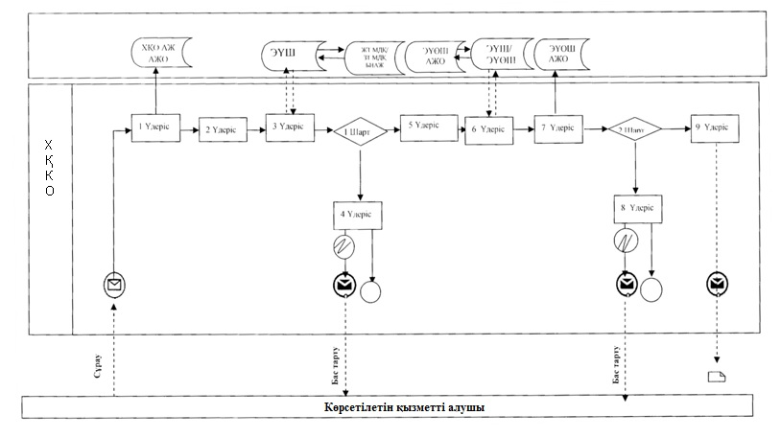

Шартты белгілер:

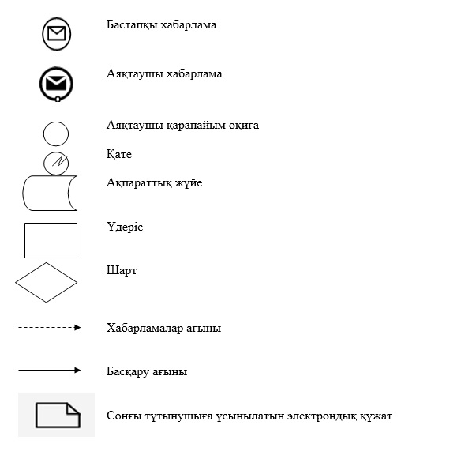

"Азаматтық хал актілерді
қайта қалпына келтіру"
мемлекеттік қызмет көрсету
регламентіне 2 қосымша
"Азаматтық хал актілерінің жазбаларын қалпына келтіру" мемлекеттік қызмет көрсету бизнес-процестерінің анықтамасы

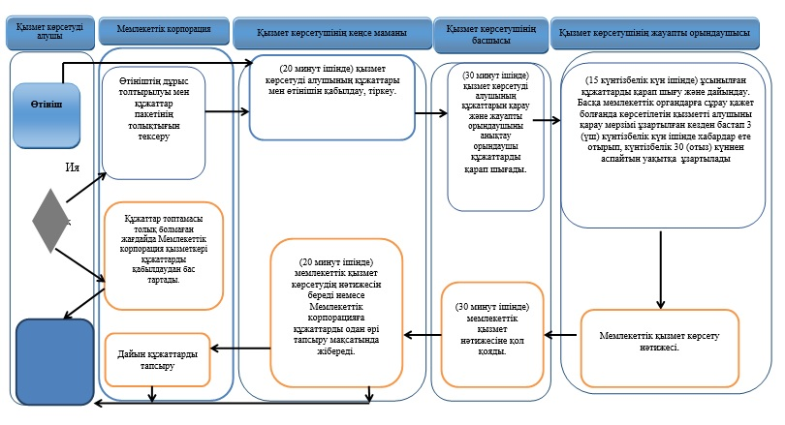

Белгілеу шарты:

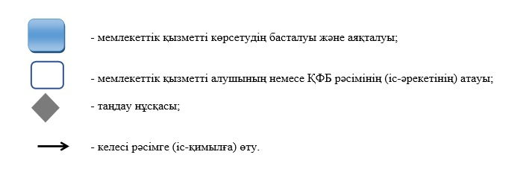

Қарағанды облысы әкiмдiгiнің
2016 жылғы 5 мамырдағы
№ 31/06 бұйрығына
5-қосымша
Қарағанды облысы әкiмдiгiнің
2015 жылғы 17 қыркүйектегі
№ 54/02 қаулысымен
бекітілген
"Қайтыс болуды тіркеу, оның ішінде азаматтық хал актілері жазбаларына өзгерістер, толықтырулар мен түзетулер енгізу" мемлекеттік қызмет көрсету регламенті
1. Жалпы ережелер
1. "Қайтыс болуды тіркеу, оның ішінде азаматтық хал актілері жазбаларына өзгерістер, толықтырулар мен түзетулер енгізу" (әрі қарай – мемлекеттік қызмет) мемлекеттік қызметі Қарағанды облысының аудандары мен қалаларының жергілікті атқару органдарымен (әрі қарай – қызмет көрсетуші) іске асырылады.
2. Мемлекеттік қызмет көрсету формасы: қағаз түрінде.
3. Мемлекеттік қызмет көрсету нәтижелері:
жеке басын куәландыратын құжатты көрсеткен кезде қағаз жеткізгіштегі қайтыс болу туралы куәлік (анықтама), енгізілген өзгерістерімен, толықтыруларымен және түзетулерімен қайтыс болу туралы қайталама куәлік (анықтама).
Өтініштерді қабылдау және мемлекеттік қызмет көрсету нәтижесін беру мынадай баламалы негізде:
1) аудандардың және облыстық маңызы бар қалалардың, қаладағы аудандардың, аудандық маңызы бар қалалардың ЖАО, Қарағанды облысының кенттерінің, ауылдардың, ауылдық округтердің әкімдері;
2) "Азаматтарға арналған үкімет" мемлекеттік корпорациясы" коммерциялық емес акционерлік қоғамы (бұдан әрі – Мемлекеттік корпорация) арқылы жүзеге асырылады.
Мемлекеттік қызмет көрсету нәтижесін ұсынудың формасы: қағаз түрінде.
2. Мемлекеттік қызмет көрсету процесінде көрсетілетін қызметті берушінің құрылымдық бөлімшелерінің (қызметкерлерінің) іс-қимыл тәртібін сипаттау
4. Мемлекеттік қызмет көрсету бойынша процедураның (әрекет) басталуы үшін негіздеме 2016 жылғы 27 қаңтардағы № 39 "Азаматтық хал актілерін тіркеу және апостильдеу мәселелері бойынша мемлекеттік көрсетілетін қызметтер стандарттарын бекіту туралы" Қазақстан Республикасы Әділет министрінің 2015 жылғы 17 сәуірдегі № 219 бұйрығымен бекітілген, нормативтік құқықтық актілердің мемлекеттік тіркеу тізілімінде № 13016 тіркелген. "Бала тууды тіркеу, оның ішінде азаматтық хал актілерінің жазбаларына өзгерістер, толықтырулар мен түзетулер енгізу" (бұдан әрі – стандарт) Стандартының 9 тармағында қарастырылған қажетті құжаттар және өтініш негіздеме болып табылады.
5. Мемлекеттік қызмет көрсету процессінің құрамына кіретін рәсімдердің (әрекеттің) мазмұны, іске асыру ұзақтығы:
1) қызмет көрсетушінің кеңсе маманы мемлекеттік қызмет көрсету үшін қажетті құжаттар мен арызды қабылдап, Стандарттың 9 тармағына сәйкестігін, көшірмелерді тексеріп, қызмет алушыға 20 (жиырма) минут аралығында құжаттарды қабылдау күні мен уақыты белгіленген құжат ұсынады;
нәтиже - құжаттар қабылданған күні мен уақыты көрсетілген белгі;
2) қызмет көрсетушінің кеңсе маманы арызды қарастыруға қызмет көрсетушінің басшысына ұсынады – 30 (отыз) минут аралығында;
нәтиже - арыз бен құжаттарды қызмет көрсетушінің басшысына қарастыруға ұсыну;
3) қызмет көрсетушінің басшысы орындау үшін жауапты орындаушыны анықтап, іске асыру үшін сәйкес визаны ұсынады – 30 (отыз) минут аралығында;
нәтиже - қызмет көрсетуші басшысы бұрыштама қойып, қызмет көрсетушінің жауапты орындаушысына береді;
4) қызмет көрсетушінің жауапты орындаушысы арыздың ұсынылатын талаптарға сәйкестігін тексеріп, мемлекеттік қызмет көрсетудің жобасының нәтижесін дайындайды – 1 (бір) жұмыс күні аралығында (қабылдау күні мемлекеттік қызмет көрсету мерзіміне кірмейді);
мемлекеттік қызмет көрсетудің стандартының 9 тармағында бекітілген қажетті құжаттарды қосымша тексеру кезінде, мемлекеттік қызмет көрсетудің мерзімін, қарастыруды ұзарту сәтінен бастап 3 (үш) тәулік аралығында қызмет алушыға ескертіп, 30 (отыз) күнтізбелік күннен артық емес мерзімге ұзартады;
азаматтық хал актісіне өзгертулер, қосымшалар мен түзетулер енгізу жайлы арыз – 15 (он бес) күнтізбелік күн (құжаттарды қабылдау күні мемлекеттік қызмет көрсету мерзіміне кірмейді), басқа мемлекеттік органдарға сұраным жіберу қажеттілігі туындаған кезде, мемлекеттік қызмет көрсету мерзімі, қызмет алушыға 3 (үш) күнтізбелік күн аралығында ескертіп, 30 (отыз) күнтізбелік күннен артық емес мерзімге ұзартылады;
нәтиже - мемлекеттік қызмет көрсету нәтижесінің жобасын басшыға қол қоюға ұсыну;
5) қызмет көрсетушінің басшысы мемлекеттік қызмет көрсету нәтижесінің жобасына байланысты шешім қабылдап, қол қояды – 30 (отыз) минут аралығында;
нәтиже - мемлекеттік қызметтің қол қойылған нәтижесі;
6) қызмет көрсетушінің маманы дайын мемлекеттік қызмет көрсету нәтижесін қызмет алушыға, жеке басын куәләндыратын құжатты көрсеткен кезде ұсынады немесе дайын нәтижені Мемлекеттік корпорацияға қызмет алушыға ұсыну үшін жібереді – 20 (жиырма) минут аралығында;
нәтиже - жеке басын куәландыратын құжатты көрсеткен кезде қағаз жеткізгіштегі қайтыс болу туралы куәлік (анықтама), енгізілген өзгерістерімен, толықтыруларымен және түзетулерімен қайтыс болу туралы қайталама куәлік (анықтама) беру болып табылады.
3. Мемлекеттік қызмет көрсету процесінде құрылымдық бөлімшелер (қызметкерлер) мен көрсетілетін қызметті берушінің өзара іс-қимыл тәртібін сипаттау
6. Мемлекеттік қызмет көрсету процессіне қатысатын қызмет көрсетушінің (қызметкерлердің) құрылымдық бөлімшелер тізімі:
1) қызмет көрсетушінің басшысы;
2) қызмет көрсетушінің кеңсе маманы;
3) қызмет көрсетушінің жауапты орындаушысы.
7. Әр процедураның ұзақтығы көрсетілген, құрылымдық бөлімшелер арасындағы (қызметкерлер) арасындағы рәсімдердің сипаттамасы:
1) қызмет көрсетушінің кеңсе маманы мемлекеттік қызмет көрсету үшін қажетті құжаттар мен арызды қабылдап, Стандарттың 9 тармағына сәйкестігін, көшірмелерді тексеріп, қызмет алушыға 20 (жиырма) минут аралығында құжаттарды қабылдау күні мен уақыты белгіленген құжат ұсынады;
2) қызмет көрсетушінің кеңсе маманы арызды қарастыруға қызмет көрсетушінің басшысына ұсынады – 30 (отыз) минут аралығында;
3) қызмет көрсетушінің басшысы орындау үшін жауапты орындаушыны анықтап, іске асыру үшін сәйкес визаны ұсынады – 30 (отыз) минут аралығында;
4) қызмет көрсетушінің жауапты орындаушысы арыздың ұсынылатын талаптарға сәйкестігін тексеріп, мемлекеттік қызмет көрсетудің жобасының нәтижесін дайындайды – 1 (бір) жұмыс күні аралығында (қабылдау күні мемлекеттік қызмет көрсету мерзіміне кірмейді);
мемлекеттік қызмет көрсетудің стандартының 9 тармағында бекітілген қажетті құжаттарды қосымша тексеру кезінде, мемлекеттік қызмет көрсетудің мерзімін, қарастыруды ұзарту сәтінен бастап 3 (үш) тәулік аралығында қызмет алушыға ескертіп, 30 күнтізбелік күннен артық емес мерзімге ұзартады;
азаматтық хал актісіне өзгертулер, қосымшалар мен түзетулер енгізу жайлы арыз – 15 (он бес) күнтізбелік күн (құжаттарды қабылдау күні мемлекеттік қызмет көрсету мерзіміне кірмейді), басқа мемлекеттік органдарға сұраным жіберу қажеттілігі туындаған кезде, мемлекеттік қызмет көрсету мерзімі, қызмет алушыға 3 (үш) күнтізбелік күн аралығында ескертіп, 30 (отыз) күнтізбелік күннен артық емес мерзімге ұзартылады;
5) қызмет көрсетушінің басшысы мемлекеттік қызмет көрсету нәтижесінің жобасына байланысты шешім қабылдап, қол қояды – 30 (отыз) минут аралығында;
6) қызмет көрсетушінің маманы дайын мемлекеттік қызмет көрсету нәтижесін қызмет алушыға, жеке басын куәләндыратын құжатты көрсеткен кезде ұсынады немесе дайын нәтижені Мемлекеттік корпорацияға қызмет алушыға ұсыну үшін жібереді – 20 (жиырма) минут аралығында.
4. "Азаматтарға арналған үкімет" Мемлекеттік корпорация және (немесе) өзге де көрсетілетін қызметті берушілермен өзара іс-қимыл тәртібін, сондай-ақ мемлекеттік қызмет көрсету процесінде ақпараттық жүйелерді пайдалану тәртібін сипаттау
8. Мемлекеттік корпорацияға жүгіну ретінің сипаты, қызмет алушының сұранымының қарастырылу ұзақтығы:
Мемлекеттік корпорацияға жүгіну кезіндегі мемлекеттік қызмет көрсетуге, Мемлекеттік корпорация қызметкерінің қызмет алушыдан Стандарттың 9 тармағына сәйкес құжаттарды қабылдау негіз болып табылады.
1) Мемлекеттік корпорация қызметкері:
қызмет алушы ұсынған құжаттардың толтыру дұрыстылығын және толықтығын, көшірмелерінің сәйкестігін тексереді;
құжаттар толығымен тапсырылса, Мемлекеттік корпорация қызметкері "Мемлекеттік корпорацияға арналған интеграциялық ақпараттық жүйелер" ақпараттық жүйесінде тіркейді (әрі қарай МК ИАЖ);
қызмет алушының жеке басын идентификациялап, МК ИАЖ ұсынылған құжаттарға сәйкес мәліметті енгізеді;
егер Қазақстан Республикасының заңдарында қарастырылмаған жағдайда, ақпараттық жүйелерде сақталған мәліметтерді қолдануға қызмет алушыдан қағаз жүзіндегі келісімін алады;
қызмет алушыға сәйкес құжаттарды қабылдау туралы түбіртек ұсынады;
егер қызмет алушы құжаттарын толығымен тапсырмаған жағдайда, Мемлекеттік корпорация қызметкері арызды қабылдау кезінде Стандарттың 3 қосымшасына сәйкес форма бойынша құжаттарды қабылдаудан бас тарту түбіртегін ұсынады (он бес минут аралығында);
2) Мемлекеттік корпорация қызметкері құжаттарды дайындап, қызмет алушыға курьер немесе жауапты адам арқылы құжаттарын қайтарып береді (бір жұмыс күні ішінде);
дайын болған құжаттарды беру Мемлекеттік корпорацияда түбіртекте белгіленген мерзімде жүзеге асады;
3) Мемлекеттік корпорация қызметкері қызмет алушы жеке басын куәландыратын құжатты ұсынып, түбіртекке сәйкес (немесе нотариалды куәландырылған сенім хатымен басқа азамат) "электронды" кезек түбіртегін береді (он бес минут ішінде);
4) Мемлекеттік корпорация қызметкері қызмет алушыға мемлекеттік қызмет көрсету нәтижесін қызмет алушының жеке басын куәландыратын құжатты көрсеткен кезде ұсынады (немесе нотариалды куәландырылған сенім хаты бар басқа азамат) (он бес минут ішінде).
9. МК ақпараттық жүйесі (бұдан әрі – МКАЖ) арқылы электрондық мемлекеттік қызмет көрсету барысындағы көрсетілетін қызмет:
1) 1-үдеріс – МК қызметкерінің қызмет көрсетуі үшін МКАЖ автоматтандырылған жұмыс орнында (бұдан әрі – АЖО) логин мен парольді енгізуі (авторландыру үдерісі);
2) 2-үдеріс – МК қызметкерінің осы Регламентте көрсетілген қызметті таңдап алуы, қызмет көрсету үшін экранға сұрату нысанын шығаруы және МК қызметкерінің көрсетілетін қызметті алушының мәліметтерін, сондай-ақ көрсетілетін қызметті алушының сенімхат бойынша өкілінің мәліметтерін енгізуі (нотариалды куәландырылған сенімхат болған кезде, сенімхат басқаша куәландырылған жағдайда ол сенімхат толтырылмайды);
3) 3-үдеріс – "Электрондық үкімет шлюзі" (бұдан әрі – ЭҮШ) арқылы көрсетілетін қызметті алушы мәліметтері туралы сұранымды "Жеке тұлғалар" мемлекеттік деректер қорында (бұдан әрі - ЖТ МДҚ), сондай-ақ бірыңғай нотариаттық ақпараттық жүйеде (бұдан әрі – БНАЖ) – көрсетілетін қызмет алушы өкілінің сенімхаты мәліметтері туралы жіберу;
4) 1-шарт – ЖТ МДҚ-да көрсетілетін қызметті алушы мәліметтерінің, БНАЖ-да сенімхат мәліметтерінің бар болуын тексеру;
5) 4-үдеріс – көрсетілетін қызметті алушы мәліметтерінің ЖТ МДҚ-да, сенімхат мәліметтерінің БНАЖ-да болмауына байланысты мәліметтерді алудың мүмкін еместігі туралы хабарлама қалыптастыру;
6) 5-үдеріс – МК қызметкерінің сұраным нысанының қағаз нұсқасындағы құжаттардың бар болуы туралы белгілеу бөлігін толтыруы және көрсетілетін қызметті алушы берген құжаттарды сканерлеп, оларды сұраным нысанына қыстыру және қызмет көрсетуге сұранымның толтырылған нысанын (енгізілген мәліметтерді) электрондық цифрлық қолтаңба (бұдан әрі – ЭЦҚ) арқылы куәландыру;
7) 6-үдеріс – МК қызметкерінің ЭЦҚ-мен расталған (қолы қойылған) қағаз түрде құжатты (көрсетілетін қызметті алушының сұранымын) ЭҮШ/ "Электрондық үкімет өңірлік шлюзі" (бұдан әрі – ЭҮАШ) арқылы уәкілетті органға жіберу;
8) 7-үдеріс – қағаз түрде құжатты АХАТ АЖ тіркеу;
9) 2-шарт – көрсетілетін қызметті берушінің көрсетілетін қызметті алушы қоса тіркеген Стандартта көрсетілген құжаттардың сәйкестігін және қызмет көрсетуге негіздеме болатынын тексеруі (өңдеуі);
10) 8-үдеріс – қызмет көрсетушімен көрсетілетін қызметтің қортындысын қалыптастыру және МК-ға жолдау;
11) 9-үдеріс – көрсетілетін қызметті алушының МК қызметкері арқылы қызмет қорытындысын (хабарлама) алуы.
10. Мемлекеттік қызмет көрсету процессіндегі қызмет көрсетушінің (қызметкердің) құрылымдық бөлімшелерінің әрекет ету реттілігі туралы сипаттаманы, сонымен қатар мемлекеттік қызмет көрсету үдерісіндегі Мемлекеттік корпорацияға әрекет ету ретінің сипаттамасы қосымша 2 регламентіне сәйкес "Қайтыс болуды тіркеу, оның ішінде азаматтық хал актілері жазбаларына өзгерістер, толықтырулар мен түзетулер енгізу" мемлекеттік қызметінің бизнес-анықтамалығында көрсетілген.
"Қайтыс болуды тіркеу, оның
ішінде азаматтық хал актілері
жазбаларына өзгерістер,
толықтырулар мен түзетулер енгізу"
мемлекеттік қызмет көрсету регламентіне
1 қосымша
МК АЖ арқылы электрондық мемлекеттік қызмет көрсету кезінде функционалдық іс-қимылының диаграммасы

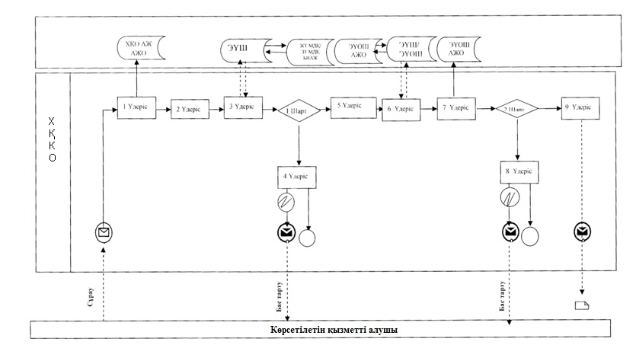

Шартты белгілер:

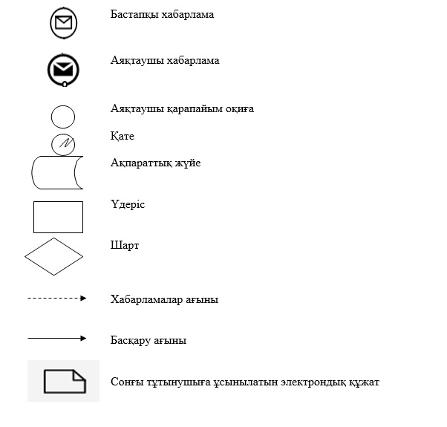

"Қайтыс болуды тіркеу, оның
ішінде азаматтық хал актілері
жазбаларына өзгерістер,
толықтырулар мен түзетулер енгізу"
мемлекеттік қызмет көрсету регламентіне
2 қосымша
"Қайтыс болуды тіркеу, оның ішінде азаматтық хал актілері жазбаларына өзгерістер, толықтырулар мен түзетулер енгізу" мемлекеттік қызмет көрсетудің бизнес-процесс анықтамалығы

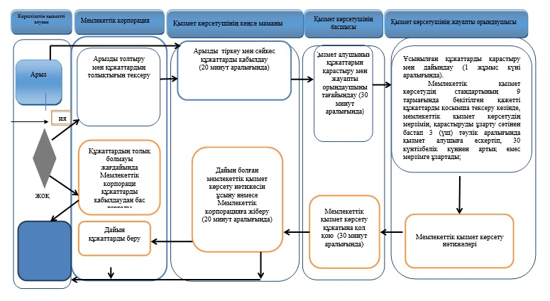

Белгілеу шарты:

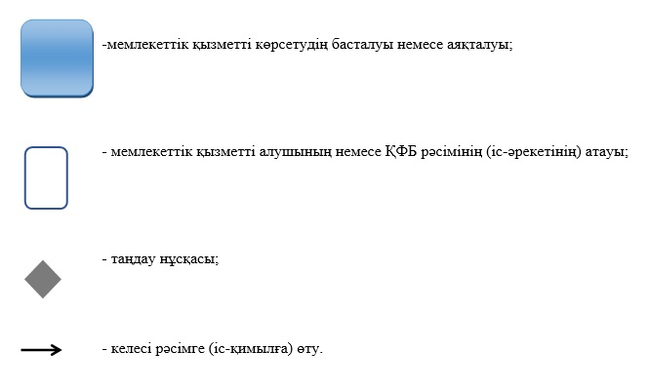

Қарағанды облысы әкiмдiгiнің
2016 жылғы 5 мамырдағы
№ 31/06 бұйрығына
6-қосымша
Қарағанды облысы әкiмдiгiнің
2015 жылғы 17 қыркүйектегі
№ 54/02 қаулысымен
бекітілген
"Некені (ерлі-зайыптылықты) бұзуды тіркеу, оның ішінде азаматтық хал актілері жазбаларына өзгерістер, толықтырулар мен түзетулер енгізу" мемлекеттік көрсетілетін қызмет регламенті
1. Жалпы ережелер
1. "Некені (ерлі-зайыптылықты) бұзуды тіркеу, оның ішінде азаматтық хал актілері жазбаларына өзгерістер, толықтырулар мен түзетулер енгізу" мемлекеттік көрсетілетін қызметі (бұдан әрі – мемлекеттік көрсетілетін қызмет) Қарағанды облысына қарасты қалалар мен аудандардың атқарушы органдары (бұдан әрі – қызмет беруші) арқылы жүзеге асырылады.
2. Мемлекеттің қызмет көрсетудің үлгісі: электронды (жартылай автоматтандырылған) және (немесе) қағаз түрінде.
3. Мемлекеттің қызмет көрсетудің нәтижесі:
жеке басын куәландыратын құжатты көрсеткен кезде қағаз жеткізгіштегі некені (ерлі-зайыптылықты) бұзу туралы куәлік, енгізілген өзгерістерімен, толықтыруларымен және түзетулерімен некені (ерлі-зайыптылықты) бұзу туралы қайталама куәлік.
Өтініштерді қабылдау және мемлекеттік қызмет көрсету нәтижесін беру мынадай баламалы негізде:
1) аудандардың және облыстық маңызы бар қалалардың, қаладағы аудандардың, аудандық маңызы бар қалалардың ЖАО, Қарағанды облысының кенттерінің, ауылдардың, ауылдық округтердің әкімдері;
2) "Азаматтарға арналған үкімет" мемлекеттік корпорациясы" коммерциялық емес акционерлік қоғамы (бұдан әрі – Мемлекеттік корпорация);
3) "электрондық үкіметтің" веб-порталы" (бұдан әрі – портал): www.egov.kz арқылы жүзеге асырылады.
Мемлекеттік қызмет көрсету нәтижесінің нысаны: қағаз түрінде.
2. Мемлекеттік қызмет көрсету процесінде көрсетілетін қызметті берушінің құрылымдық бөлімшелерінің (қызметкерлерінің) іс-қимыл тәртібін сипаттау
4. Мемлекеттік қызмет көрсету бойынша процедураның (әрекет) басталуы үшін негіздеме 2016 жылғы 27 қаңтардағы № 39 "Азаматтық хал актілерін тіркеу және апостильдеу мәселелері бойынша мемлекеттік көрсетілетін қызметтер стандарттарын бекіту туралы" Қазақстан Республикасы Әділет министрінің 2015 жылғы 17 сәуірдегі № 219 бұйрығымен бекітілген, нормативтік құқықтық актілердің мемлекеттік тіркеу тізілімінде № 13016 тіркелген. "Бала тууды тіркеу, оның ішінде азаматтық хал актілерінің жазбаларына өзгерістер, толықтырулар мен түзетулер енгізу" (бұдан әрі – стандарт) Стандартының 9 тармағында қарастырылған қажетті құжаттар және өтініш негіздеме болып табылады.
5. Мемлекеттік қызмет көрсету барысының құрылымына кіретін әр іс-әрекеттің мазмұны, олардың орындалу ұзақтығы:
1) қызмет көрсетушінің кеңсе маманы тұтынушының өтініші мен қызмет көрсетуге қажетті құжаттар топтамасын қабылдап алып, Стандарттың 9-тармағына сәйкес ұсынылған құжаттарды тексеріп, көшірмелерімен салыстырады. Содан кейін, қызмет алушыға құжатты қабылдаған күні мен уақыты көрсетілген тіркеуге алынғаны жөнінде құжат береді - 20 (жиырма) минут ішінде;
нәтиже - құжаттардың қабылдаған уақыты көрсетіліп, тіркелгені жөнінде белгі беріледі;
2) қызмет көрсетушінің кеңсе маманы түскен өтінішті басшысына жеткізеді - 30 (отыз) минут ішінде;
нәтиже – өтініш пен құжат топтамасы қызмет көрсетушінің басшысына тексеруге беріледі;
3) қызмет көрсетушінің басшысы жауапты орындаушыны белгілеп, оған орындайтын жұмыстарды тапсырады – 30 (отыз) минут ішінде;
нәтиже – қызмет берушінің басшысы тапсырма беріп, жауапты адамды белгілейді;
4) қызмет көрсетушінің жауапты орындаушысы қойылған талаптар сәйкестігіне заңды күшіне енген сот шешімінің негізінде некені (ерлі-зайыптылықты) бұзуды тіркеу жөніндегі өтінішті 2 (екі) жұмыс күні ішінде (құжаттарды қабылдау күні мемлекеттік қызмет көрсету мерзіміне кірмейді) қарап, қызмет берушіге құжаттар топтамасын өткізген мерзімнен бастап мемлекеттік қызмет көрсету нәтижесінің жобасын дайындайды.
заңды күшіне енген сот шешімінің негізінде, неке бұзуды тіркеу туралы өтінішті шығару орны бойынша басқа аумақтық бірлікке жолдау қажет болған кезде - күнтізбелік 30 (отыз) күн;
хабар-ошарсыз кеткен деп танылған, әрекетке қабілетсіз немесе қылмыс жасағаны үшін кемінде үш жыл мерзімге бас бостандығынан айыруға сотталған адаммен некені (ерлі-зайыптылықты) бұзуды мемлекеттік тіркеу, тіркеуші орган өтініш түскен күннен бастап 1 (бір) апта мерзімде ол туралы қамауда жатқан жұбайға не әрекетке қабілетсіз жұбайының қорғаншысына немесе хабар-ошарсыз кеткен деп танылған жұбайдың мүлкіне қорғаншыға хабарлай отырып, күнтізбелік 45 (қырық бес) күн ішінде (құжаттарды қабылдау күні мемлекеттік қызмет көрсету мерзіміне кірмейді) көрсетіледі;
кәмелетке толмаған балалары жоқ ерлі-зайыптылардың өзара келісімі бойынша некені (ерлі-зайыптылықты) бұзуды мемлекеттік тіркеу өтініш берілген күннен бастап бір ай мерзім өткеннен кейін (құжаттарды қабылдау күні мемлекеттік қызмет көрсету мерзіміне кірмейді) көрсетіледі;
осы мемлекеттік көрсетілетін қызмет стандартының 9-тармағында белгіленген құжаттарды қосымша тексеру қажет болған кезде, қызмет көрсету мерзімі көрсетілетін қызметті алушыны 3 (үш) күнтізбелік күн ішінде хабардар ете отырып, күнтiзбелiк 30 (отыз) күннен аспайтын уақытқа ұзартылады;
азаматтық хал акт жазбасына өзгерістер, толықтырулар мен түзетулер енгізу туралы өтініш - күнтізбелік 15 (он бес) күн (қабылдау күні мемлекеттік қызмет көрсету мерзіміне кірмейді), басқа мемлекеттік органдарға сұрау салу қажет болған кезде қызмет көрсету мерзімі көрсетілетін қызметті алушыны 3 (үш) күнтізбелік күн ішінде хабардар ете отырып, күнтiзбелiк 30 (отыз) күннен аспайтын уақытқа ұзартылады;
нәтиже – мемлекеттік көрсетілетін қызметтің нәтижесінің жобасы басшыға қол қоюға беріледі;
5) қызметті көрсетушінің басшысы шешім қабылдап, мемлекеттік көрсетілетін қызметтің нәтижесі жобасына қол қояды – 30 (отыз) минут ішінде;
нәтиже - мемлекеттік көрсетілетін қызметтің қол қойылған нәтижесі;
6) қызмет көрсетушінің кеңсе маманы құжаттарды ұсыну кезінде жеке басын куәландыратын мемлекеттік көрсетілетін қызметтің нәтижесін береді – 20 (жиырма) минут ішінде;
нәтиже - жеке басын куәландыратын құжатты көрсеткен кезде қағаз жеткізгіштегі некені (ерлі-зайыптылықты) бұзу туралы куәлік, енгізілген өзгерістерімен, толықтыруларымен және түзетулерімен некені (ерлі-зайыптылықты) бұзу туралы қайталама куәлік беру болып табылады.
3. Қызмет берушінің құрылымдық бөлімшелерінің (жұмыскерлерінің) қызмет көрсету кезіндегі өзара әрекет тәртібінің сипаттамасы
6. Мемлекеттік қызмет көрсету үрдісіне қатысатын қызмет берушінің құрылымдық бөлімшелерінің (қызметкерлерінің) тізбесі:
1) қызмет көрсетушінің басшысы;
2) қызмет көрсетушінің кеңсе маманы;
3) қызмет көрсетушінің жауапты орындаушысы.
7. Құрылымдық бөлімшелер (қызметкерлер) мен ресімдердің (іс-әрекет) ретін әрбір ресімнің мерзімін көрсете отырып баяндау:
1) қызмет көрсетушінің кеңсе маманы тұтынушының өтініші мен қызмет көрсетуге қажетті құжаттар топтамасын қабылдап алып, Стандарттың 9-тармағына сәйкес ұсынылған құжаттарды тексеріп, көшірмелерімен салыстырады. Содан кейін, қызмет алушыға құжатты қабылдаған күні мен уақыты көрсетілген тіркеуге алынғаны жөнінде құжат береді – 20 (жиырма) минут ішінде;
2) қызмет көрсетушінің кеңсе маманы түскен өтінішті басшысына жеткізеді - 30 (отыз) минут ішінде;
3) қызмет көрсетушінің басшысы жауапты орындаушыны белгілеп, оған орындайтын жұмыстарды тапсырады – 30 (отыз) минут ішінде;
4) қызмет көрсетушінің жауапты орындаушысы қойылған талаптар сәйкестігіне заңды күшіне енген сот шешімінің негізінде некені (ерлі-зайыптылықты) бұзуды тіркеу жөніндегі өтінішті 2 (екі) жұмыс күні ішінде (құжаттарды қабылдау күні мемлекеттік қызмет көрсету мерзіміне кірмейді) қарап, қызмет берушіге құжаттар топтамасын өткізген мерзімнен бастап мемлекеттік қызмет көрсету нәтижесінің жобасын дайындайды.
заңды күшіне енген сот шешімінің негізінде, неке бұзуды тіркеу туралы өтінішті шығару орны бойынша басқа аумақтық бірлікке жолдау қажет болған кезде - күнтізбелік 30 (отыз) күн;
хабар-ошарсыз кеткен деп танылған, әрекетке қабілетсіз немесе қылмыс жасағаны үшін кемінде үш жыл мерзімге бас бостандығынан айыруға сотталған адаммен некені (ерлі-зайыптылықты) бұзуды мемлекеттік тіркеу, тіркеуші орган өтініш түскен күннен бастап 1 (бір) апта мерзімде ол туралы қамауда жатқан жұбайға не әрекетке қабілетсіз жұбайының қорғаншысына немесе хабар-ошарсыз кеткен деп танылған жұбайдың мүлкіне қорғаншыға хабарлай отырып, күнтізбелік 45 (қырық бес) күн ішінде (құжаттарды қабылдау күні мемлекеттік қызмет көрсету мерзіміне кірмейді) көрсетіледі;
кәмелетке толмаған балалары жоқ ерлі-зайыптылардың өзара келісімі бойынша некені (ерлі-зайыптылықты) бұзуды мемлекеттік тіркеу өтініш берілген күннен бастап бір ай мерзім өткеннен кейін (құжаттарды қабылдау күні мемлекеттік қызмет көрсету мерзіміне кірмейді) көрсетіледі;
осы мемлекеттік көрсетілетін қызмет стандартының 9-тармағында белгіленген құжаттарды қосымша тексеру қажет болған кезде, қызмет көрсету мерзімі көрсетілетін қызметті алушыны 3 (үш) күнтізбелік күн ішінде хабардар ете отырып, күнтiзбелiк 30 (отыз) күннен аспайтын уақытқа ұзартылады;
азаматтық хал акт жазбасына өзгерістер, толықтырулар мен түзетулер енгізу туралы өтініш - күнтізбелік 15 (он бес) күн (қабылдау күні мемлекеттік қызмет көрсету мерзіміне кірмейді), басқа мемлекеттік органдарға сұрау салу қажет болған кезде қызмет көрсету мерзімі көрсетілетін қызметті алушыны 3 (үш) күнтізбелік күн ішінде хабардар ете отырып, күнтiзбелiк 30 (отыз) күннен аспайтын уақытқа ұзартылады;
5) қызметті көрсетушінің басшысы шешім қабылдап, мемлекеттік көрсетілетін қызметтің нәтижесі жобасына қол қояды – 30 (отыз) минут ішінде;
6) қызмет көрсетушінің кеңсе маманы құжаттарды ұсыну кезінде жеке басын куәландыратын мемлекеттік көрсетілетін қызметтің нәтижесін береді – 20 (жиырма) минут ішінде.
4. "Азаматтарға арналған үкімет" Мемлекеттік корпорация және (немесе) өзге де көрсетілетін қызметті берушілермен өзара іс-қимыл тәртібін, сондай-ақ мемлекеттік қызмет көрсету процесінде ақпараттық жүйелерді пайдалану тәртібін сипаттау
8. Мемлекеттік корпорацияға жүгінудің тәртібін сипаттау, көрсетілетін қызметті алушының өтінішін өңдеу ұзақтығы:
Мемлекеттік корпорацияға жүгіну кезіндегі мемлекеттік қызмет көрсетуге, Мемлекеттік корпорация қызметкерінің қызмет алушыдан Стандарттың 9 тармағына сәйкес құжаттарды қабылдау негіз болып табылады.
1) Мемлекеттік корпорация қызметкері:
көрсетілетін қызметті алушы ұсынған құжаттар топтамасының толық болуын және өтінішті толтырудың дұрыстығын тексереді;
ұсынылған құжаттар топтамасы толық және өтінішті толтыру дұрыс болған жағдайда, МК қызметкері өтінішті "Мемлекеттік корпорациядағы шоғырландырылған ақпараттық жүйе" ақпараттық жүйесінде (бұдан әрі – МК ШАЖ) тіркейді;
көрсетілетін қызметті алушының жеке басын сәйкестендіреді, көрсетілетін қызметті алушы жайында тиісті ақпаратты және берілген құжаттардың тізімін МК ШАЖ енгізеді;
егер де Қазақстан Республикасының заңдарында өзгеше көзделмесе, Мемлекеттік корпорация қызметкері ақпараттық жүйелердегі, заңмен қорғалатын құпиялардан тұратын мәліметтерді пайдалануға көрсетілетін қызметті алушының жазбаша келісімін алады;
тиісті құжаттарды қабылдау туралы қолхатта көрсетілетін қызметті алушыға береді;
қызметті алушымен құжаттардың толық топтамасы ұсынылмаған жағдайда Стандарттың 3 қосымшасына сәйкес құжаттарды қабылдаудан бас тарту туралы қолхат береді (он бес минуттан аспайды);
2) Мемлекеттік корпорация қызметкері құжаттарды дайындайды және оларды көрсетілетін қызметті берушіге курьерлік немесе осыған уәкілетті өзге де байланыс арқылы жібереді (бір жұмыс күнінен аспайды);
тиісті құжаттарды қабылдау туралы қолхатта көрсетілетін мерзімде Мемлекеттік корпорацияға дайын құжаттарды беру;
3) Мемлекеттік корпорация қызметкері қолхатқа сәйкес көрсетілетін қызметті алушыға не оның уәкілетті өкіліне (нотариалды куәландырылған сенімхат бойынша) "электрондық" кезек талонын береді (кемінде он бес минут);
4) Мемлекеттік корпорация қызметкері көрсетілетін қызметті алушыға оның уәкілетті өкіліне (нотариалды куәландырылған сенімхат бойынша) көрсетілетін қызметті алушыға дайын мемлекеттік көрсетілетін қызмет нәтижесін береді (кемінде он бес минут).
9. МК ақпараттық жүйесі (бұдан әрі – МКАЖ) арқылы электрондық мемлекеттік қызмет көрсету барысындағы көрсетілетін қызмет:
1) 1-үдеріс – МК қызметкерінің қызмет көрсетуі үшін МКАЖ автоматтандырылған жұмыс орнында (бұдан әрі – АЖО) логин мен парольді енгізуі (авторландыру үдерісі);
2) 2-үдеріс – МК қызметкерінің осы Регламентте көрсетілген қызметті таңдап алуы, қызмет көрсету үшін экранға сұрату нысанын шығаруы және МК қызметкерінің көрсетілетін қызметті алушының мәліметтерін, сондай-ақ көрсетілетін қызметті алушының сенімхат бойынша өкілінің мәліметтерін енгізуі (нотариалды куәландырылған сенімхат болған кезде, сенімхат басқаша куәландырылған жағдайда ол сенімхат толтырылмайды);
3) 3-үдеріс – "Электрондық үкімет шлюзі" (бұдан әрі – ЭҮШ) арқылы көрсетілетін қызметті алушы мәліметтері туралы сұранымды "Жеке тұлғалар" мемлекеттік деректер қорында (бұдан әрі - ЖТ МДҚ), сондай-ақ бірыңғай нотариаттық ақпараттық жүйеде (бұдан әрі – БНАЖ) – көрсетілетін қызмет алушы өкілінің сенімхаты мәліметтері туралы жіберу;
4) 1-шарт – ЖТ МДҚ-да көрсетілетін қызметті алушы мәліметтерінің, БНАЖ-да сенімхат мәліметтерінің бар болуын тексеру;
5) 4-үдеріс – көрсетілетін қызметті алушы мәліметтерінің ЖТ МДҚ-да, сенімхат мәліметтерінің БНАЖ-да болмауына байланысты мәліметтерді алудың мүмкін еместігі туралы хабарлама қалыптастыру;
6) 5-үдеріс – МК қызметкерінің сұраным нысанының қағаз нұсқасындағы құжаттардың бар болуы туралы белгілеу бөлігін толтыруы және көрсетілетін қызметті алушы берген құжаттарды сканерлеп, оларды сұраным нысанына қыстыру және қызмет көрсетуге сұранымның толтырылған нысанын (енгізілген мәліметтерді) электрондық цифрлық қолтаңба (бұдан әрі – ЭЦҚ) арқылы куәландыру;
7) 6-үдеріс – МК қызметкерінің ЭЦҚ-мен расталған (қолы қойылған) қағаз түрде құжатты (көрсетілетін қызметті алушының сұранымын) ЭҮШ/ "Электрондық үкімет өңірлік шлюзі" (бұдан әрі – ЭҮАШ) арқылы уәкілетті органға жіберу;
8) 7-үдеріс – қағаз түрде құжатты АХАТ АЖ тіркеу;
9) 2-шарт – көрсетілетін қызметті берушінің көрсетілетін қызметті алушы қоса тіркеген Стандартта көрсетілген құжаттардың сәйкестігін және қызмет көрсетуге негіздеме болатынын тексеруі (өңдеуі);
10) 8-үдеріс – қызмет көрсетушімен көрсетілетін қызметтің қортындысын қалыптастыру және МК-ға жолдау;
11) 9-үдеріс – көрсетілетін қызметті алушының МК қызметкері арқылы қызмет қорытындысын (хабарлама) алуы.
10. Портал арқылы мемлекеттік қызмет көрсету кезінде көрсетілетін қызметті беруші мен көрсетілетін қызметті алушының рәсімдерінің дәйектілігі мен өтініш тәртібін сипаттау:
1 үдеріс - мемлекеттік көрсетілетін қызметті алу үшін Порталға көрсетілетін қызметті алушымен парольды және ЖСК енгізу процесі (авторизациялау процесі);
1 шарт - жеке сәйкестендіру нөмірі мен паролін арқылы тіркелген көрсетілетін қызметті алушы жөнінде деректердің түпнұсқалығын Порталда тексеру (ЖСК/БСН);
2 үдеріс - көрсетілетін қызметті алушының деректерінде бар бұзушылықтарға байланысты авторизациялаудан бас тарту туралы хабарламаны Порталға қалыптастыру;
3 үдеріс - көрсетілетін қызметті алушымен таңдау, құрылымы мен форматты талаптарын есепке ала отырып, көрсетілетін қызметті алушымен нысанды (деректерді енгізу) толтыру және қызмет көрсету үшін сауал нысанды экранға шығару;
4 үдеріс - мемлекеттік қызметті көрсетуге арналған сұраудың толтырылған нысанына (енгізілген деректерге, сканерленген құжатқа) ЭЦҚ арқылы қол қоюы;
2 шарт - сәйкестендіру деректерінің (сұрауда көрсетілген жеке сәйкестендіру ЖСН мен ЭЦҚ тіркеу куәлігінде көрсетілген ЖСН арасындағы) сәйкестігін, ЭЦҚ қайтарып алынған (күші жойылған) тіркеу куәліктерінің тізімінде болмауын тексеру;
5 үдеріс – қызметкердің ЭЦҚ түпнұсқалығының расталмауына байланысты сұратылатын мемлекеттік қызмет көрсетуден бас тарту туралы хабарламаны қалыптастыру;
6 үдеріс - көрсетілетін қызметті алушының ЭЦҚ қойылған құжатын (қызметті алушының сұрауын) ЭҮӨШ арқылы жергілікті атқарушы органдардың ақпараттық ортасында жіберу және қызмет көрсетушінің жауапты орындаушысының электрондық мемлекеттік көрсетілетін қызметті өңдеуі;
7 үдеріс - қызмет көрсетушінің жауапты орындаушысының мемлекеттік қызметті көрсету нәтижесін қалыптастыруы. Электрондық құжатты көрсетілетін қызметті берушінің бас маманы ЭЦҚ-ны пайдалана отырып қалыптастырады және қызметті алушының порталына жібереді.
Портал арқылы электрондық мемлекеттік қызметті көрсету кезіндегі функционалдық іс-қимылдың диаграммасы, осы регламенттің 2 қосымшасында келтірілген.
11. Мемлекеттік қызмет көрсету процесінде көрсетілетін қызмет берушінің құрылымдық бөлімшелерінің (қызметкерлерінің) іс-қимыл тәртібін сипаттау, сондай-ақ Мемлекеттік корпорация және (немесе) өзге көрсетілетін қызметті берушілермен өзара іс-қимыл тәртібін, сондай-ақ мемлекеттік қызмет көрсету процесінде ақпараттық жүйелерді пайдалану тәртібін сипаттау осы регламенттің 3 қосымшасына сәйкес "Некені (ерлі-зайыптылықты) бұзуды тіркеу, оның ішінде азаматтық хал актілері жазбаларына өзгерістер, толықтырулар мен түзетулер енгізу" мемлекеттік қызмет көрсету бизнес-процесстерінің анықтамасында көрсетілген.
"Некені (ерлі-зайыптылықты) бұзуды тіркеу, оның ішінде
азаматтық хал актілері жазбаларына өзгерістер,
толықтырулар мен түзетулер енгізу"
мемлекеттік көрсетілетін қызмет регламентіне
1 қосымша
МК АЖ арқылы электрондық мемлекеттік қызмет көрсету кезінде функционалдық іс-қимылының диаграммасы

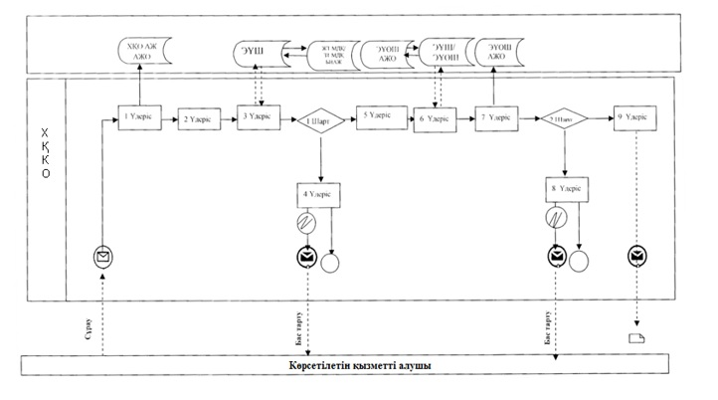

Шартты белгілер:

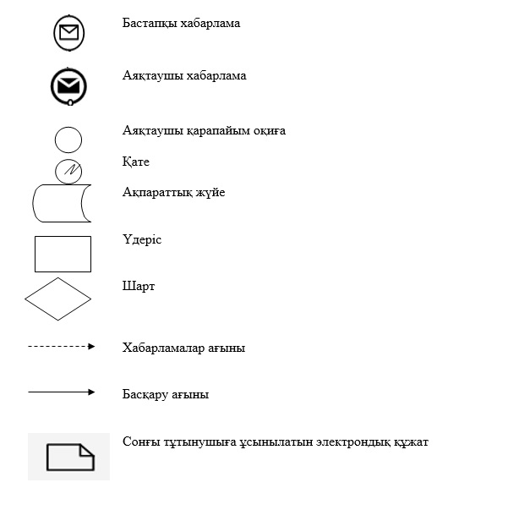

"Некені (ерлі-зайыптылықты) бұзуды тіркеу, оның ішінде
азаматтық хал актілері жазбаларына өзгерістер,
толықтырулар мен түзетулер енгізу"
мемлекеттік көрсетілетін қызмет регламентіне
2 қосымша
Портал арқылы электронды мемлекеттік қызмет көрсету кезінде функционалды өзара іс-әрекет етудің диаграммасы

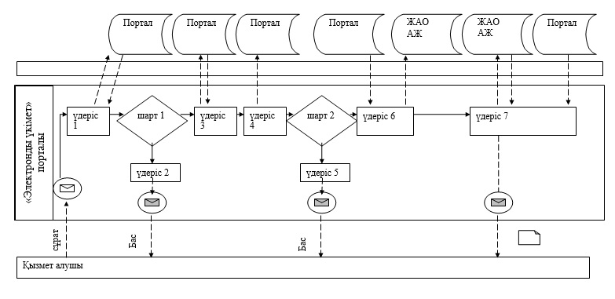

Шартты белгілер:

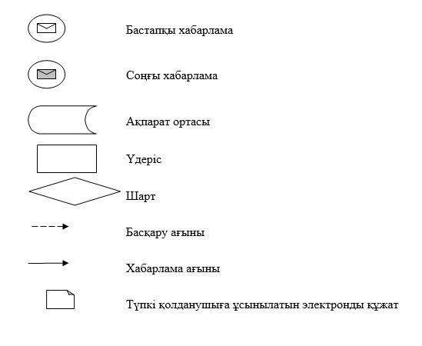

"Некені (ерлі-зайыптылықты) бұзуды тіркеу, оның ішінде
азаматтық хал актілері жазбаларына өзгерістер, толықтырулар
мен түзетулер енгізу"
мемлекеттік көрсетілетін қызмет регламентіне
3 қосымша
"Некені (ерлі-зайыптылықты) бұзуды тіркеу, оның ішінде азаматтық хал актілері жазбаларына өзгерістер, толықтырулар мен түзетулер енгізу" туралы мемлекеттік қызмет көрсетудің бизнес – әрекет анықтамасы

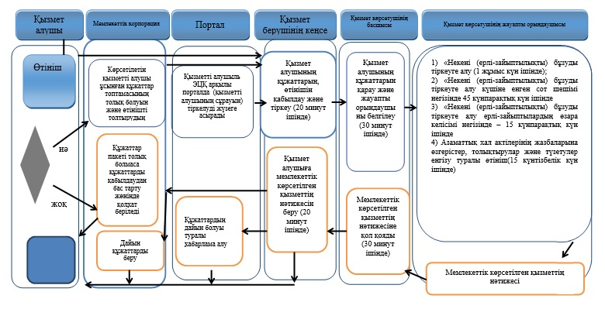

Шартты белгілер:

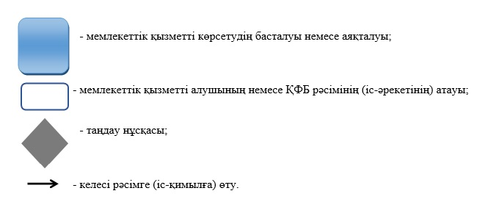

© 2012. Қазақстан Республикасы Әділет министрлігінің «Қазақстан Республикасының Заңнама және құқықтық ақпарат институты» ШЖҚ РМК

